

**UNIVERSIDAD DE LAS FUERZAS ARMADAS-ESPE SEDE SANTO DOMINGO**

**DEPARTAMENTO DE CIENCIAS DE LA COMPUTACIÓN - DCCO-SS CARRERA DE INGENIERÍA EN TECNOLOGÍAS DE LA INFORMACIÓN**

**PERIODO : Marzo – Julio 2020**

**ASIGNATURA : Sistemas Operativos**

**TEMA :** **Componentes y conceptos de un Sistema Operativo.**

**NOMBRES : Tnte. de Com. Ortega Becerra Jonathan Adrián**

**NIVEL-PARALELO : Tercero B**

**DOCENTE : Ing. Germán Rodríguez**

**FECHA DE ENTREGA : 24-05-2020**

**SANTO DOMINGO - ECUADOR**

**2020**

**1. Introducción**

El Sistema Operativo es el software principal o la agrupación de programas que tiene un sistema para manejar los recursos de hardware y desarrollar servicios a los programas de aplicación de software.

El SO es importante porque nos permiten interactuar y darle órdenes al computador. Sin un sistema operativo el computador es inútil (máquina desnuda).

Los SO, llamados también núcleos o kernels, suelen ejecutarse de manera privilegiada respecto al resto del software, sin permitir que un programa cualquiera realice cambios de importancia.

2. Sistema Operativo CentOS

CentOS (Community ENTerprise Operating System) es una bifurcación a nivel binario de la distribución GNU/Linux Red Hat Enterprise Linux RHEL, compilado por voluntarios a partir de us código fuente.

Es un sistema operativo de código abierto, basado en la distribución Red Hat Enterprise Linux, operándose de manera similar, y cuyo objetivo es ofrecer al usuario un software de “clase empresarial” gratuito.

CentOS es una plataforma corporativa destinada, esencialmente, a su implementación en empresas y organizaciones de gran

tamaño. En principio, la distribución de Linux también se puede utilizar en el sector privado, pero esta no ha sido la prioridad de sus

desarrolladores. Además, esta distribución de Linux goza de gran popularidad como sistema operativo para servidores web

**2. Sistemas de Objetivos**

**2.1. Objetivo General:**

Investigar y aprender los Componentes y conceptos de un Sistema Operativo.

**2.2. Objetivos Específicos:**

2.2.1. Instalar un sistema operativo basado en Linux.

2.2.2. Analizar todos los componentes del sistema operativo instalado.

2.2.3 Comprobar la fundamentación teórica recibida en clases sobre este sistema operativo.

**3. Desarrollo**

* 1. VCS: (versión control system)

1. Descargar el software VMWARE

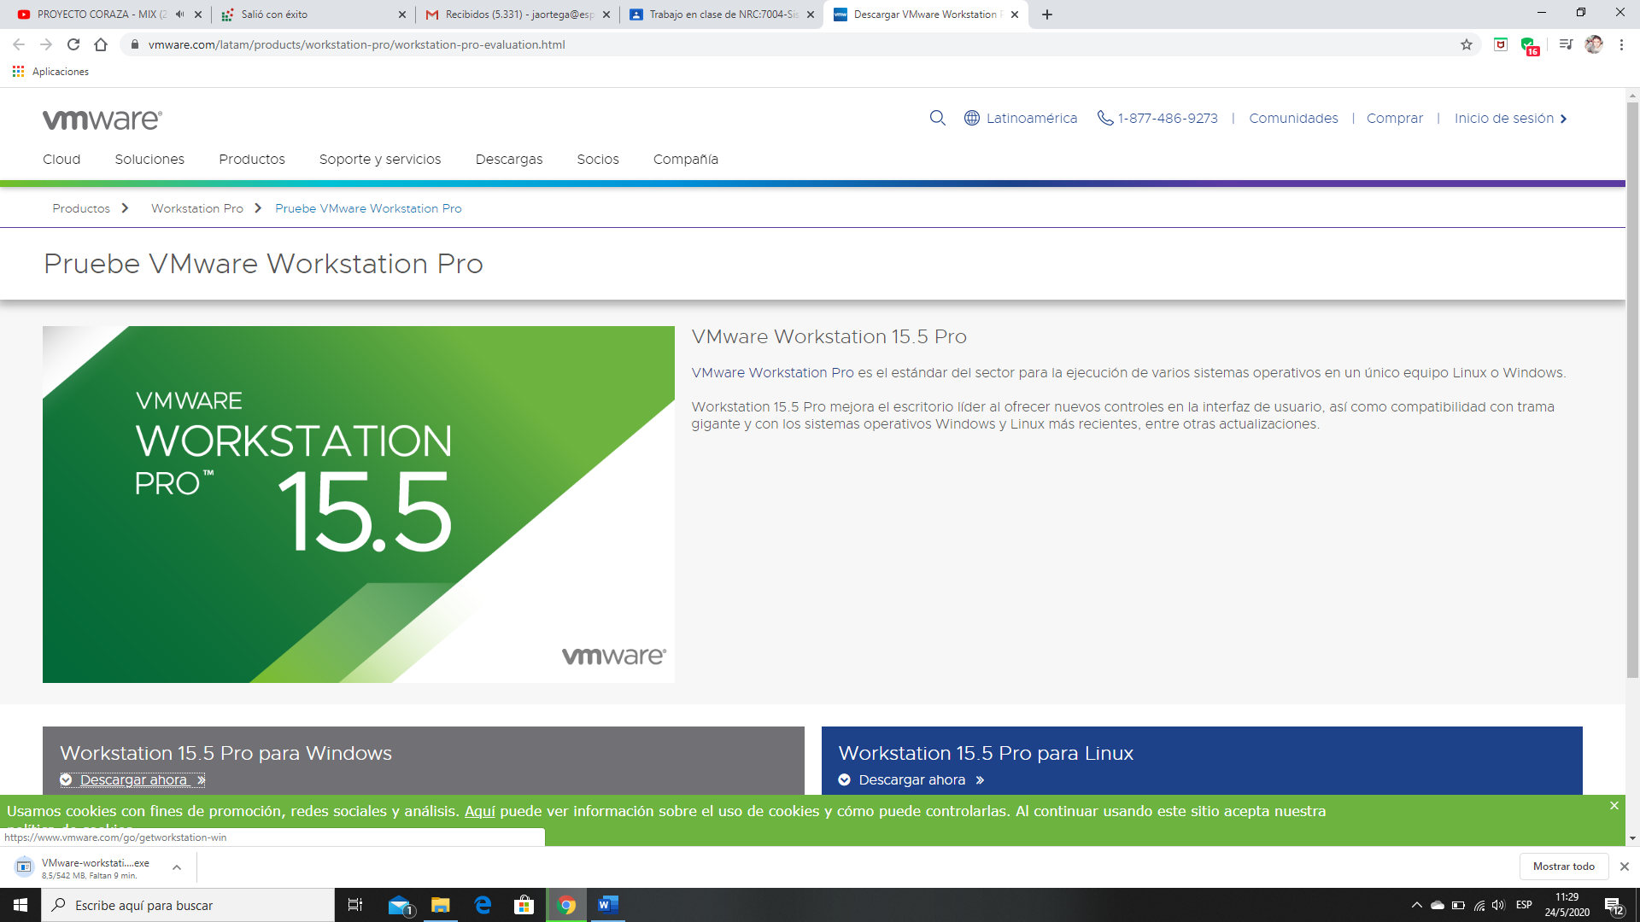

1. Instalar el software en su máquina.

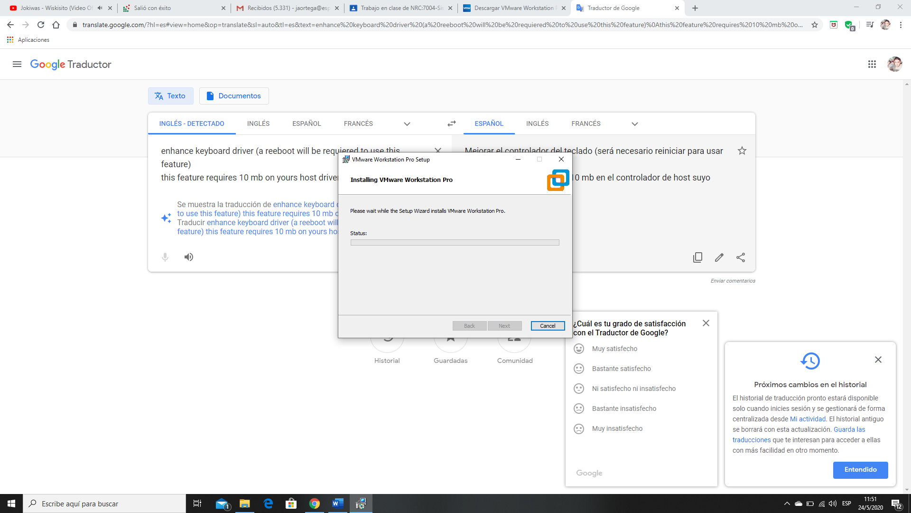

1. Descargue el software CentOS.

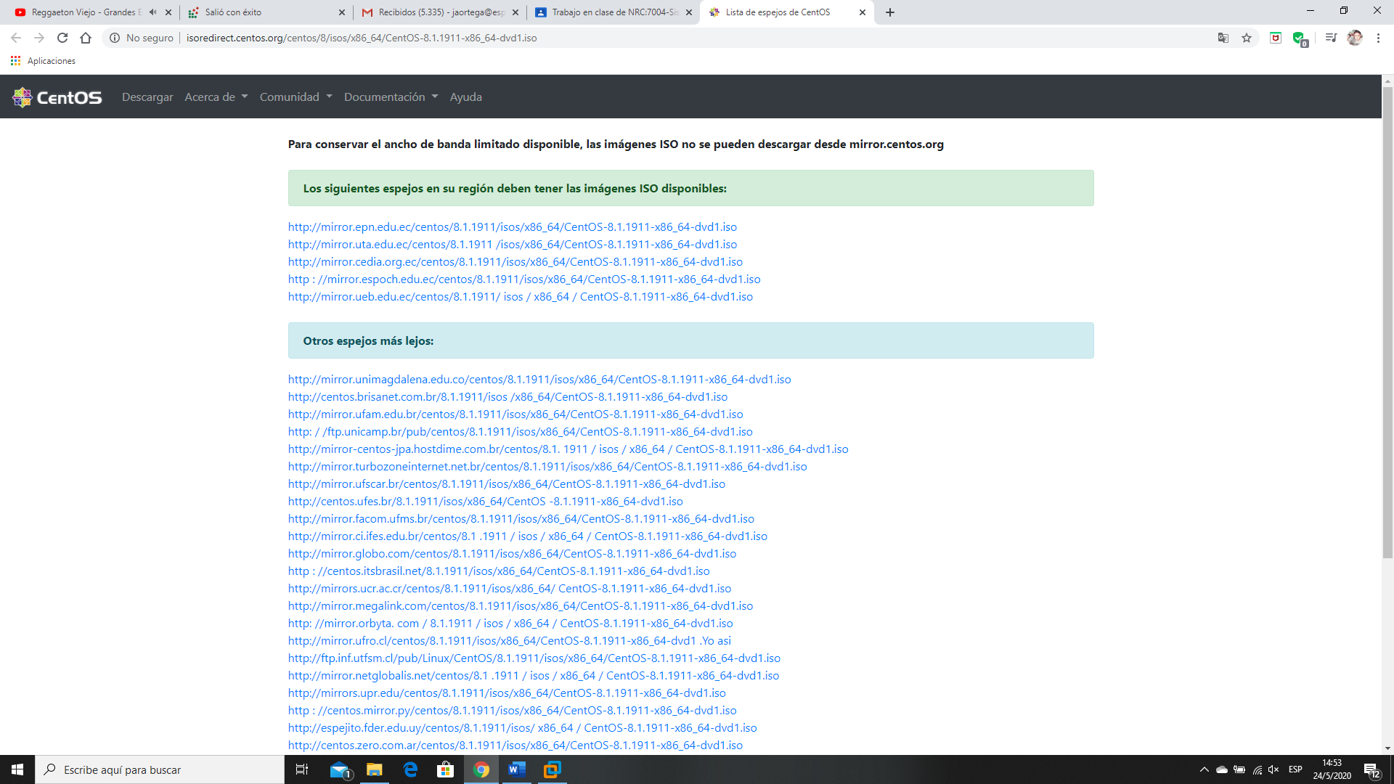

1. Abrimos el software VMWare y elegimos la opción “Crear nueva máquina virtual”

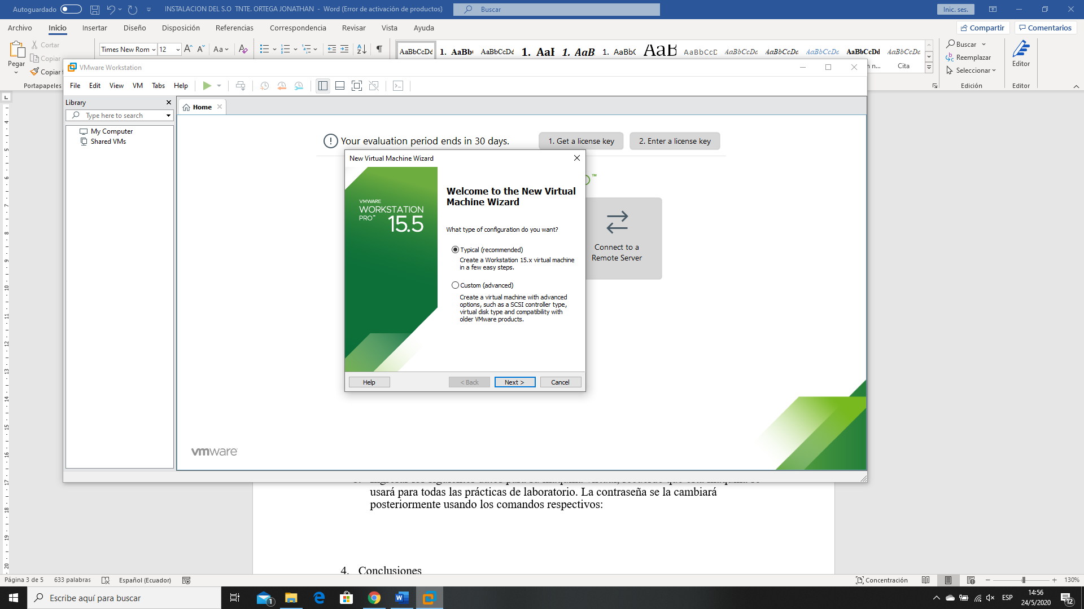

1. Seleccionamos la opción “Typical (recommended)”, damos clic en Next:

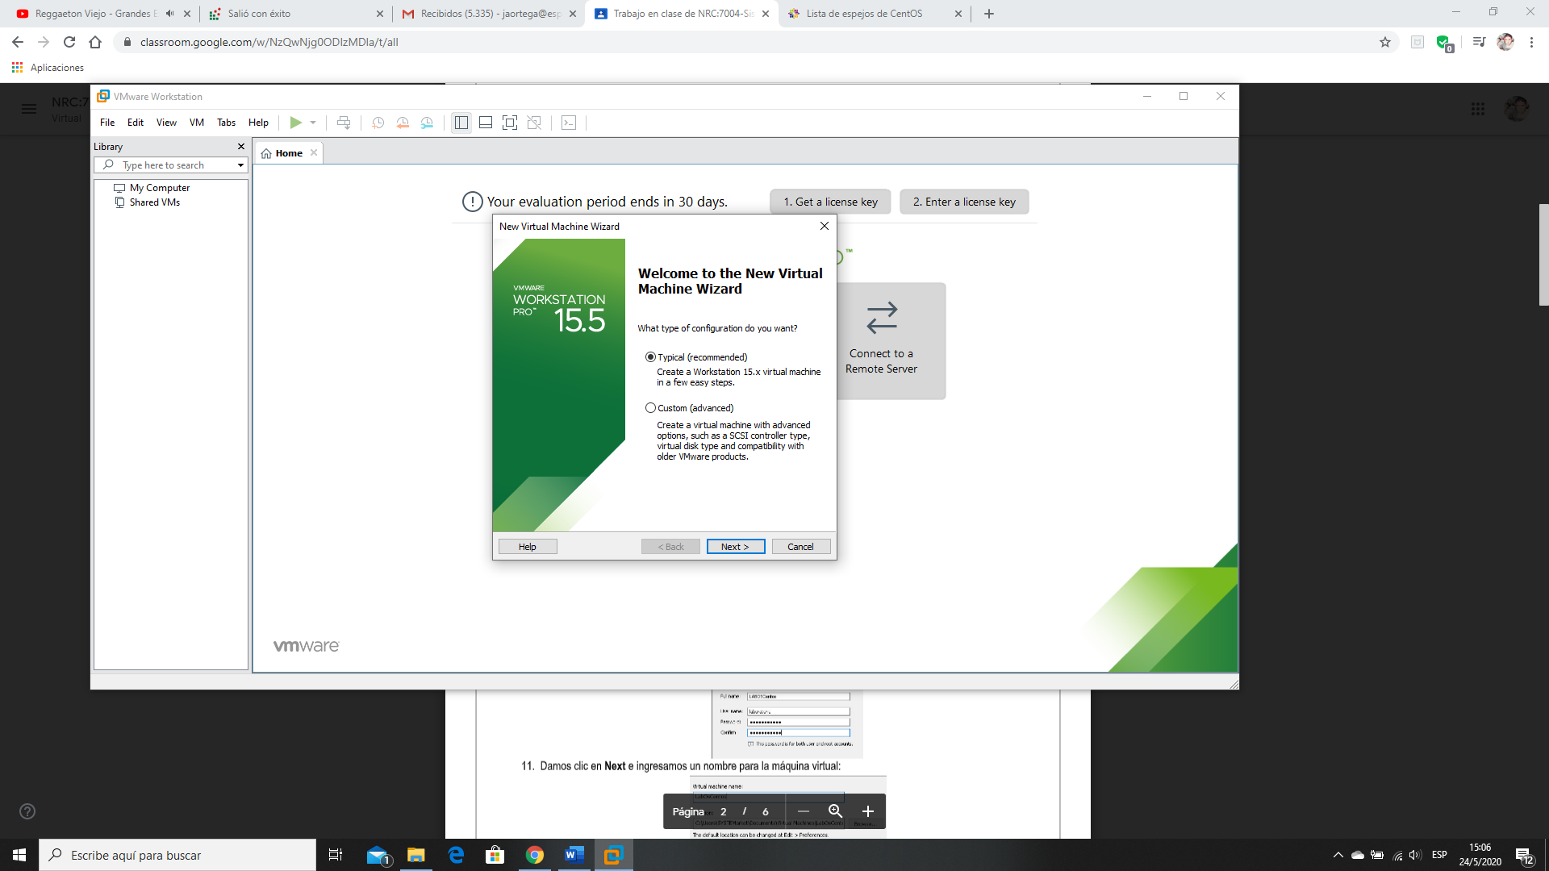

1. Seleccionamos la opción “Installer disc image file (ISO:)” , damos clic en Browse y buscamos nuestro ISO de Centos que lo descargamos previamente.

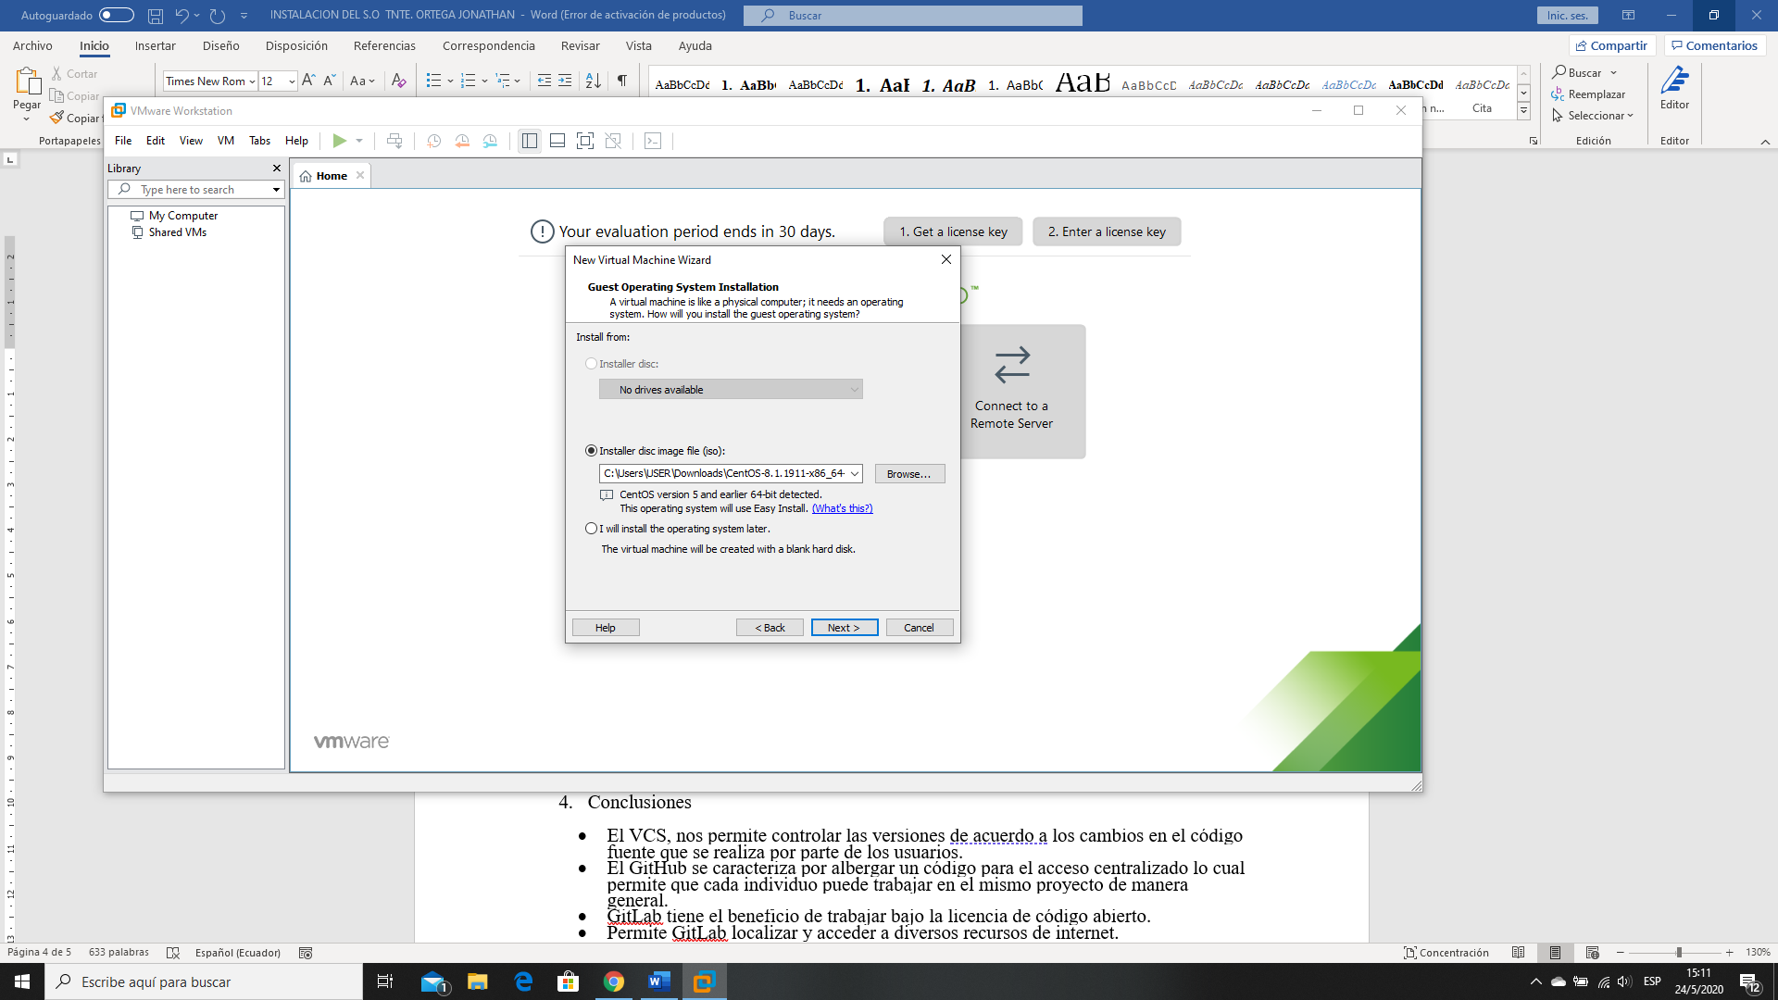

1. Una vez seleccionado el ISO descargado damos clic en Next:
2. Ingresar los siguientes datos para su máquina virtual, recuerde que esta máquina se usará para todas las prácticas de laboratorio. La contraseña se la cambiará posteriormente usando los comandos respectivos:

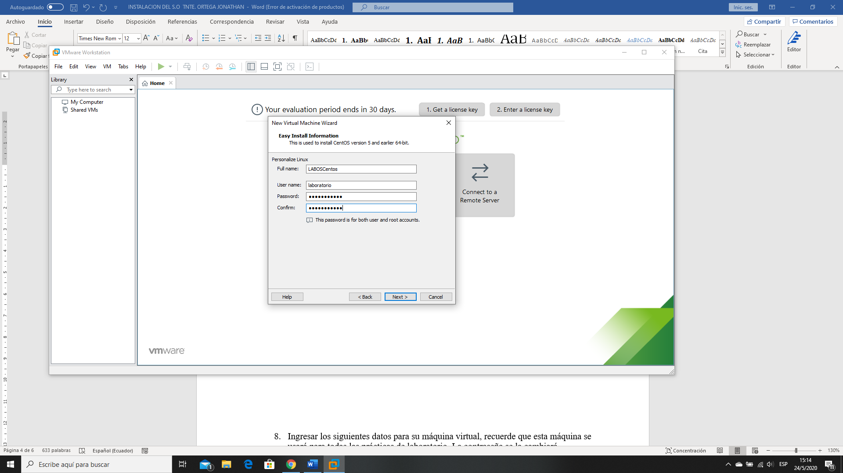

1. Damos clic en Next e ingresamos un nombre para la máquina virtual:

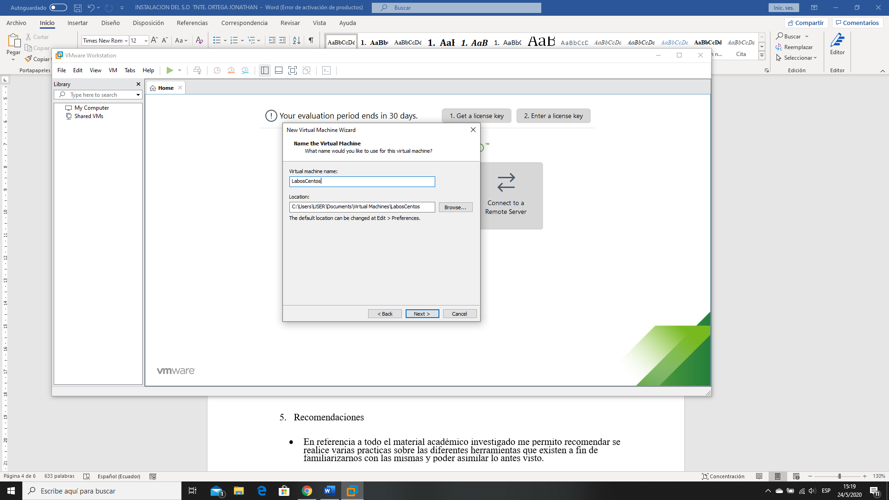

1. Damos clic en Next y asignamos espacio para el disco duro virtual, inicialmente le asignaremos 10GB. Seleccionamos la opción “Store virtual disk as a single file”, damos clic en Next.

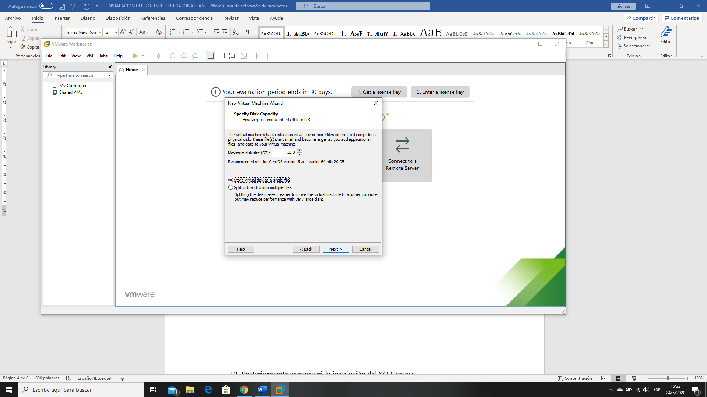

1. Damos clic en Finish.

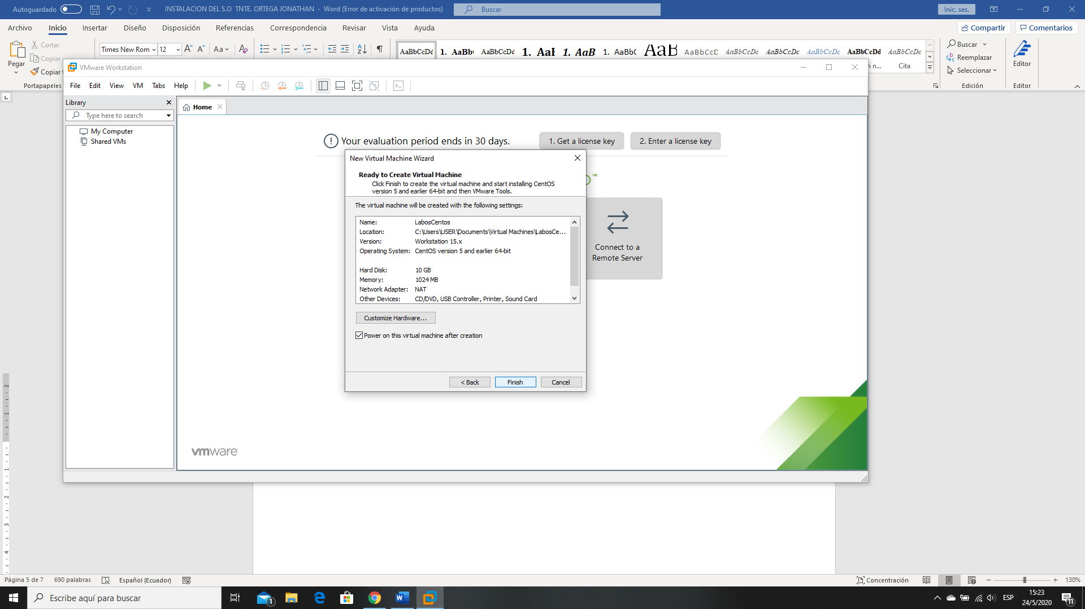

1. Posteriormente comenzará la instalación del SO Centos:

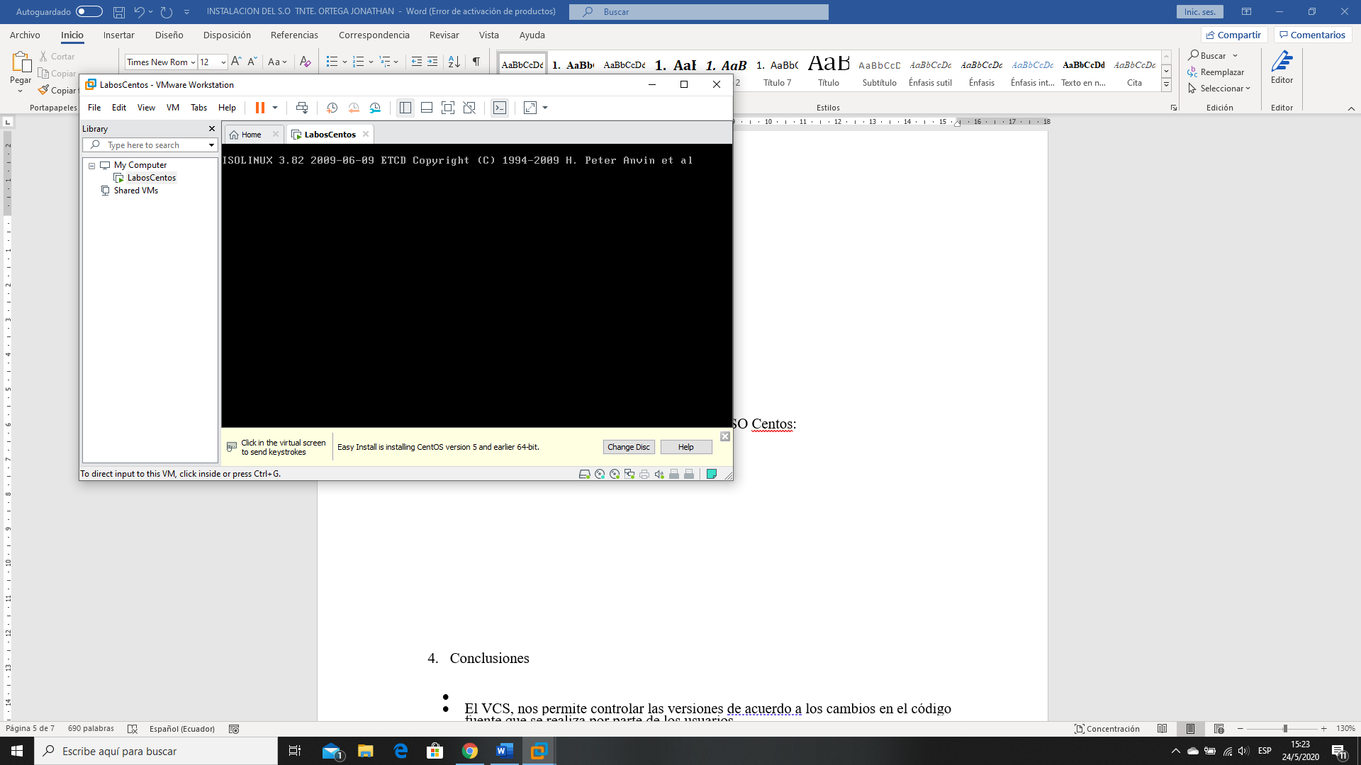

1. Una vez finalizada la instalación, su sistema se verá de la siguiente manera: en este caso se ha instalado Centos 6.5

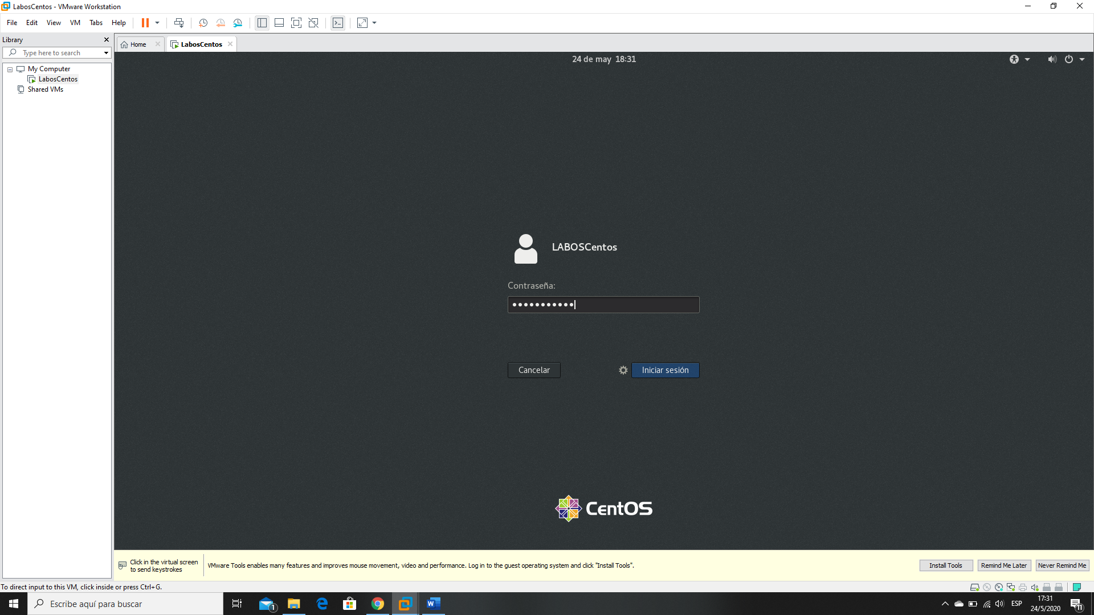

Análisis de los componentes y recursos del SO.

1. Dar clic en Applications, Systems Tools, Terminal

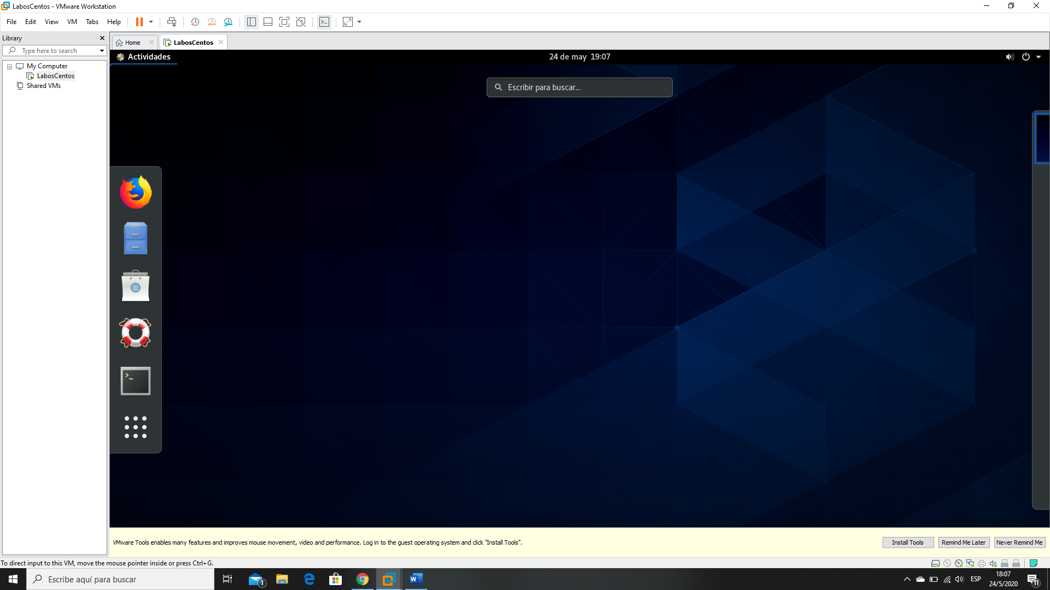

1. Se abrirá un terminal para ingresar los siguientes comandos:

3. Imprimir el kernel (núcleo del SO) instalado, ingrese el siguiente comando (capture una pantalla del resultado):

$uname –s

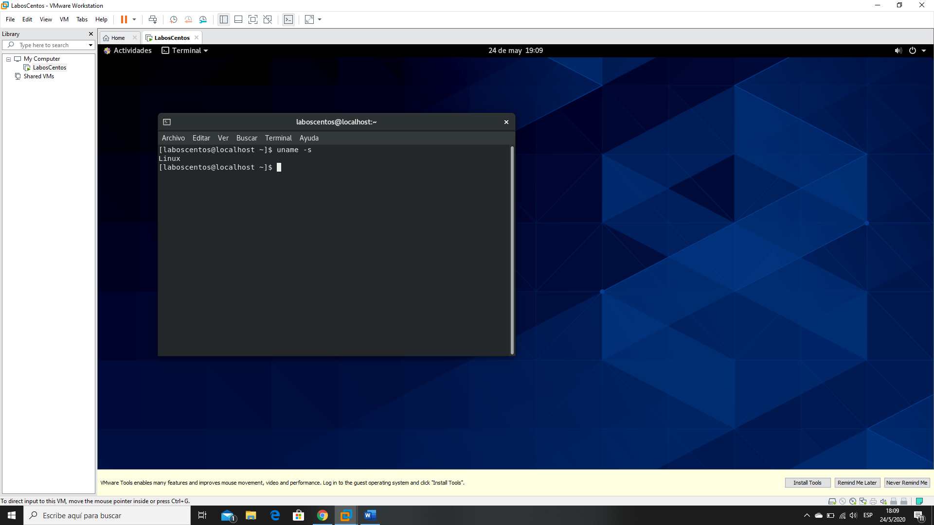

4. Imprimir el reléase del kernel del SO instalado (capture una pantalla del resultado):

$uname –r

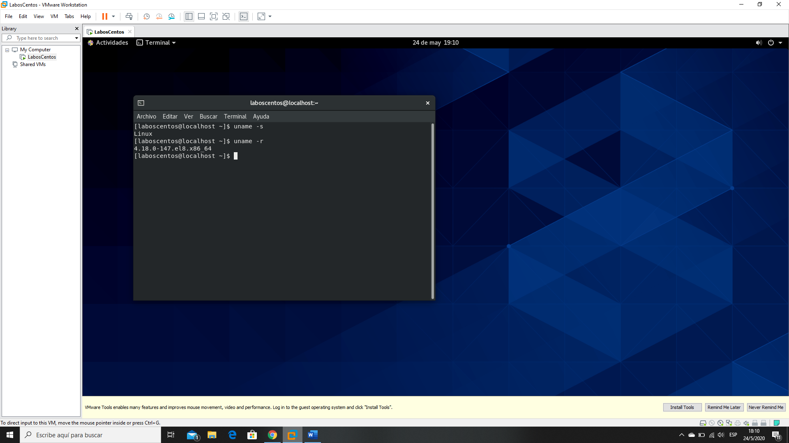

5. Imprimir el tipo del procesador (capture una pantalla del resultado):

$uname -p

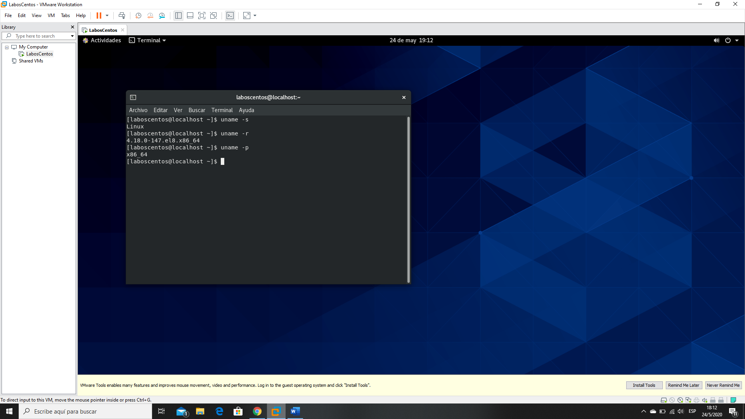

6. Imprimir el nombre del SO utilizado (capture una pantalla del resultado):

$uname -o

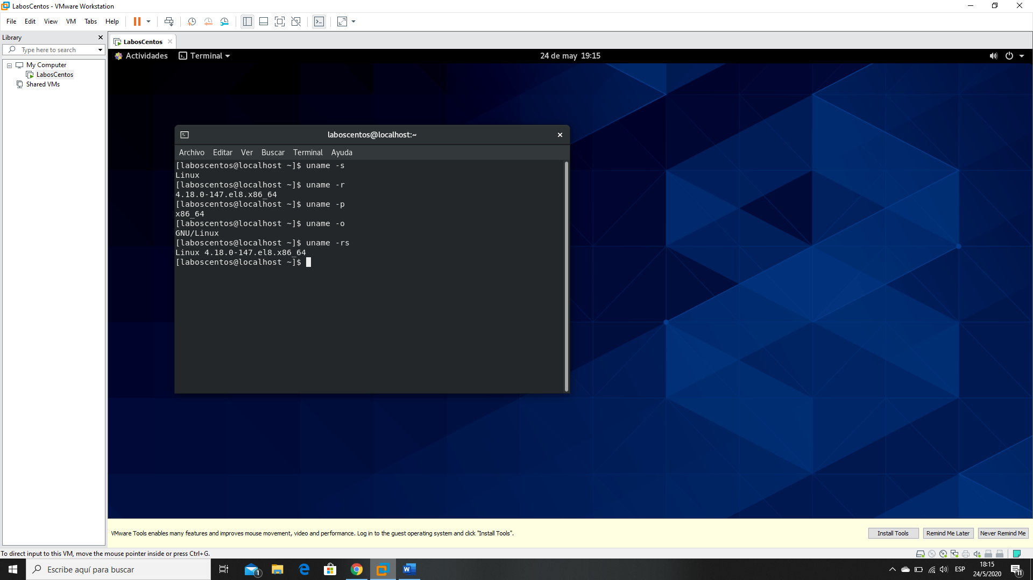

7. Para determinar la versión del kernel del SO instalado (capture una pantalla del resultado):

$uname –rs



8. Mostrar información del CPU, (capture una pantalla del resultado):

$cat /proc/cpuinfo

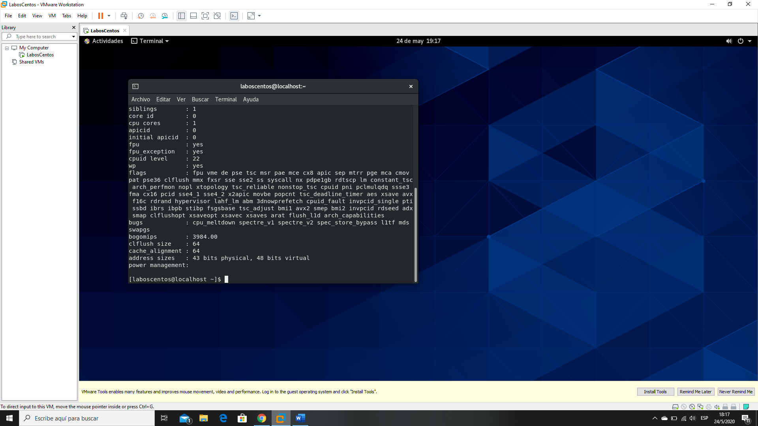

9. Mostrar la arquitectura de la máquina, (capture una pantalla del resultado):

$arch

$uname –m

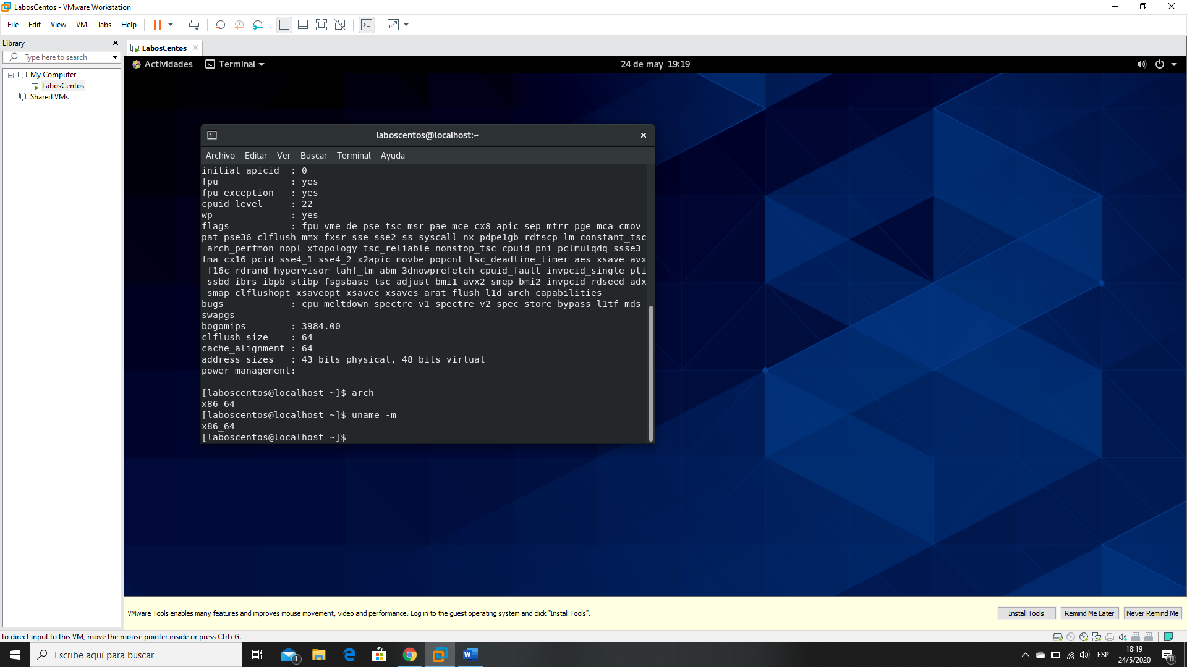

10. Mostrar el total de memoria RAM y la partición SWAP, (capture una pantalla del resultado):

$free –o –m

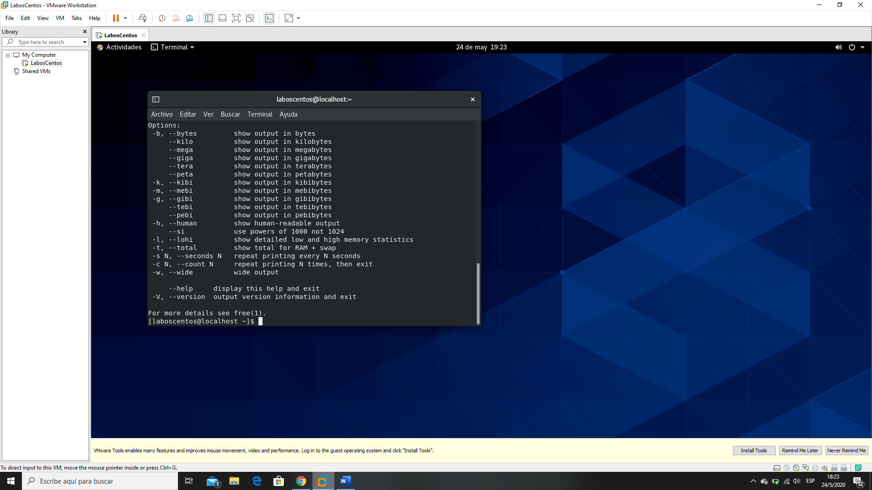

11. Listar los dispositivos PCI / PCIe, (capture una pantalla del resultado):

$lspci

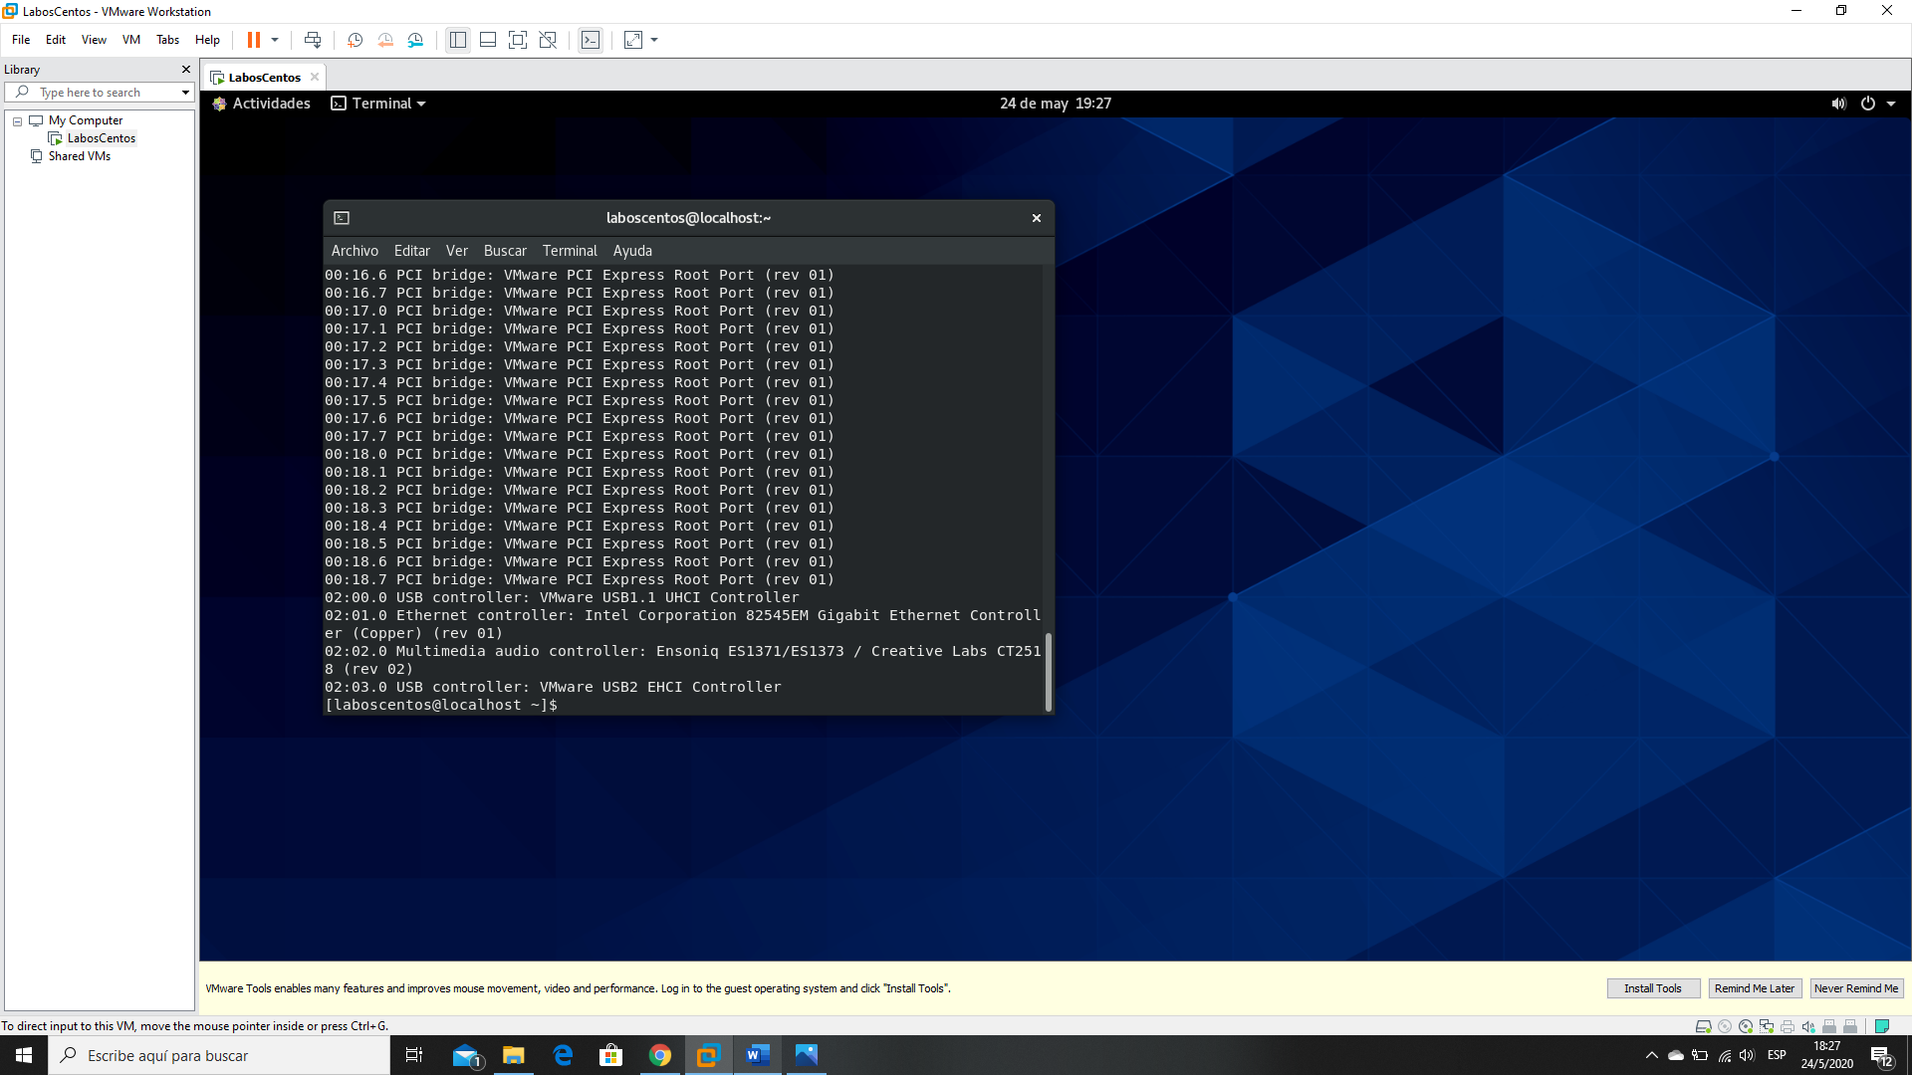

12. Listar los dispositivos USB, (capture una pantalla del resultado):

$lsusb

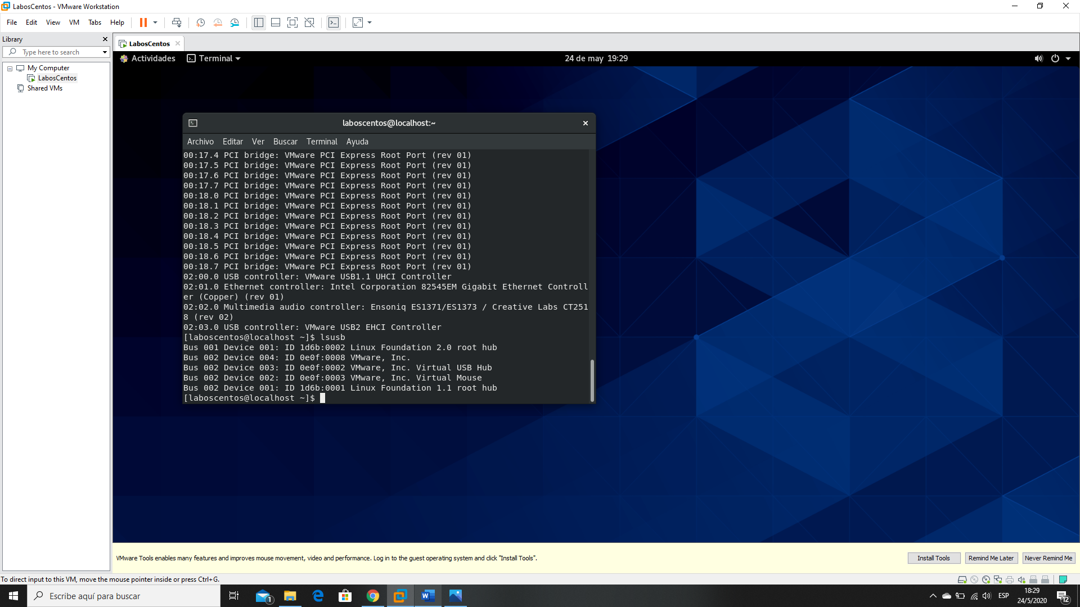

13. Instalar los paquetes para ejecutar el siguiente comando: lshw (listar hardware)

13.1 Primero acceder como usuario root (superusuario) con el comando $sudo

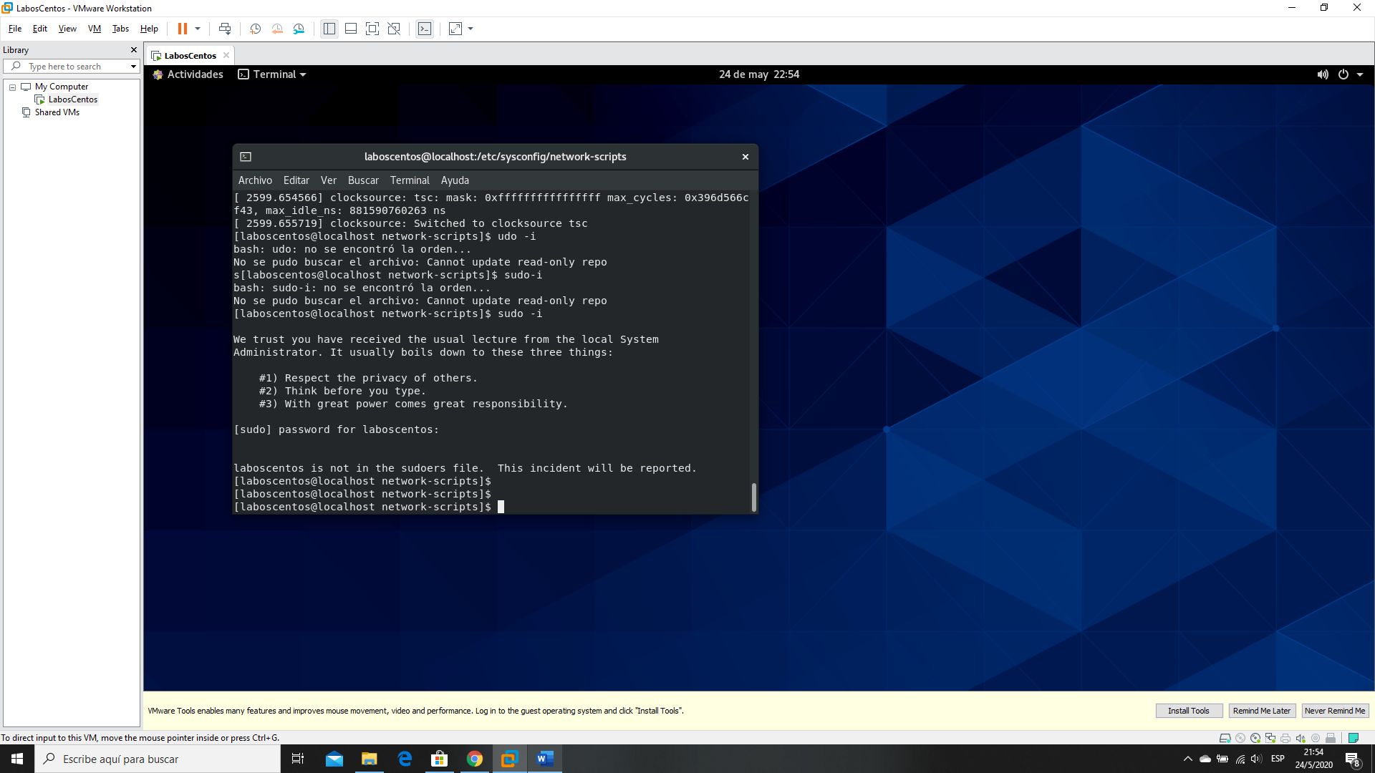

* 1. Ingresar el password que se configuró inicialmente (laboratorio)



13.3 Ingresar el siguiente comando: #yum install lshw

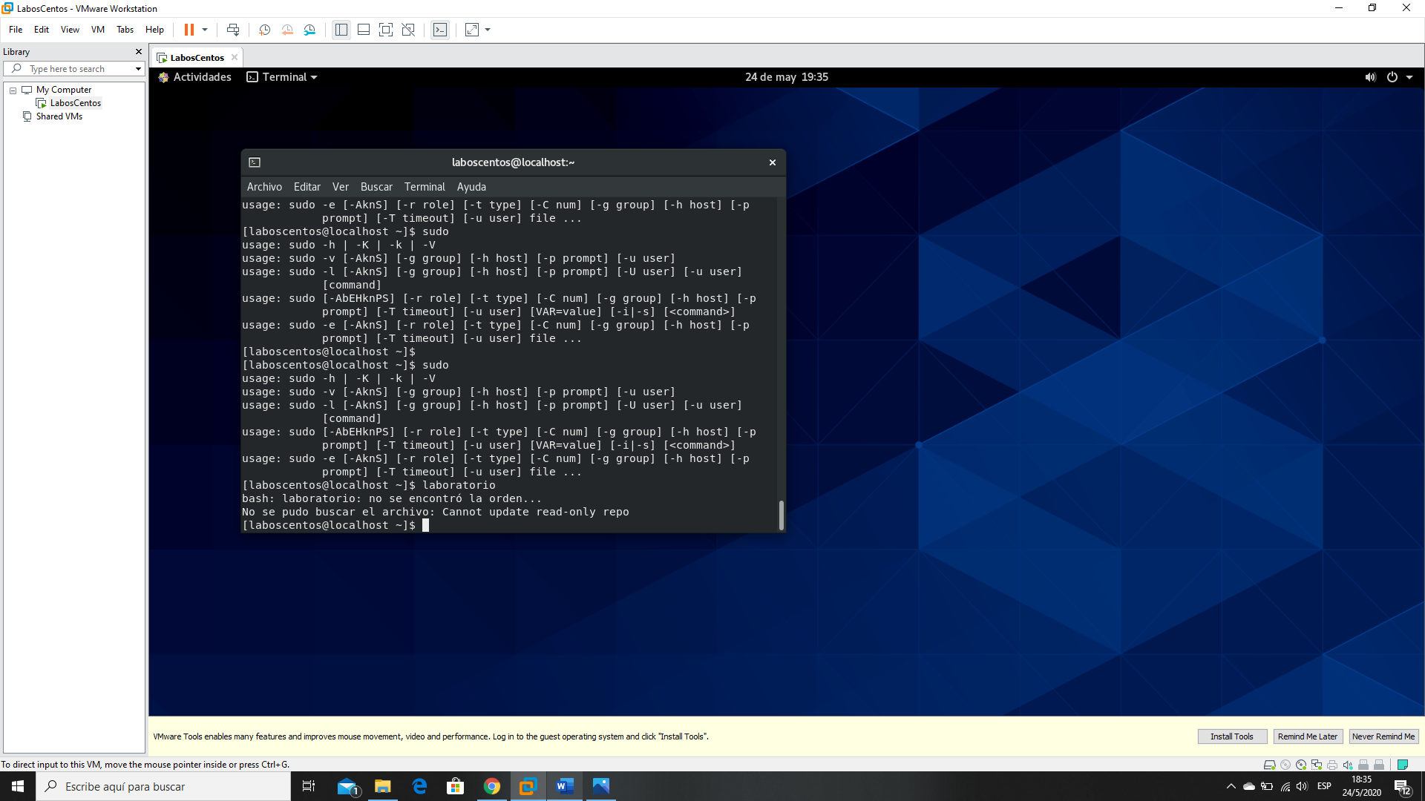

13.4 Una vez instalado el comando ejecutar el siguiente comando, (capture una pantalla del resultado):

#lshw -short



14. Comprobar la memoria RAM libre, usada y total del sistema, (capture una pantalla del resultado):

#free

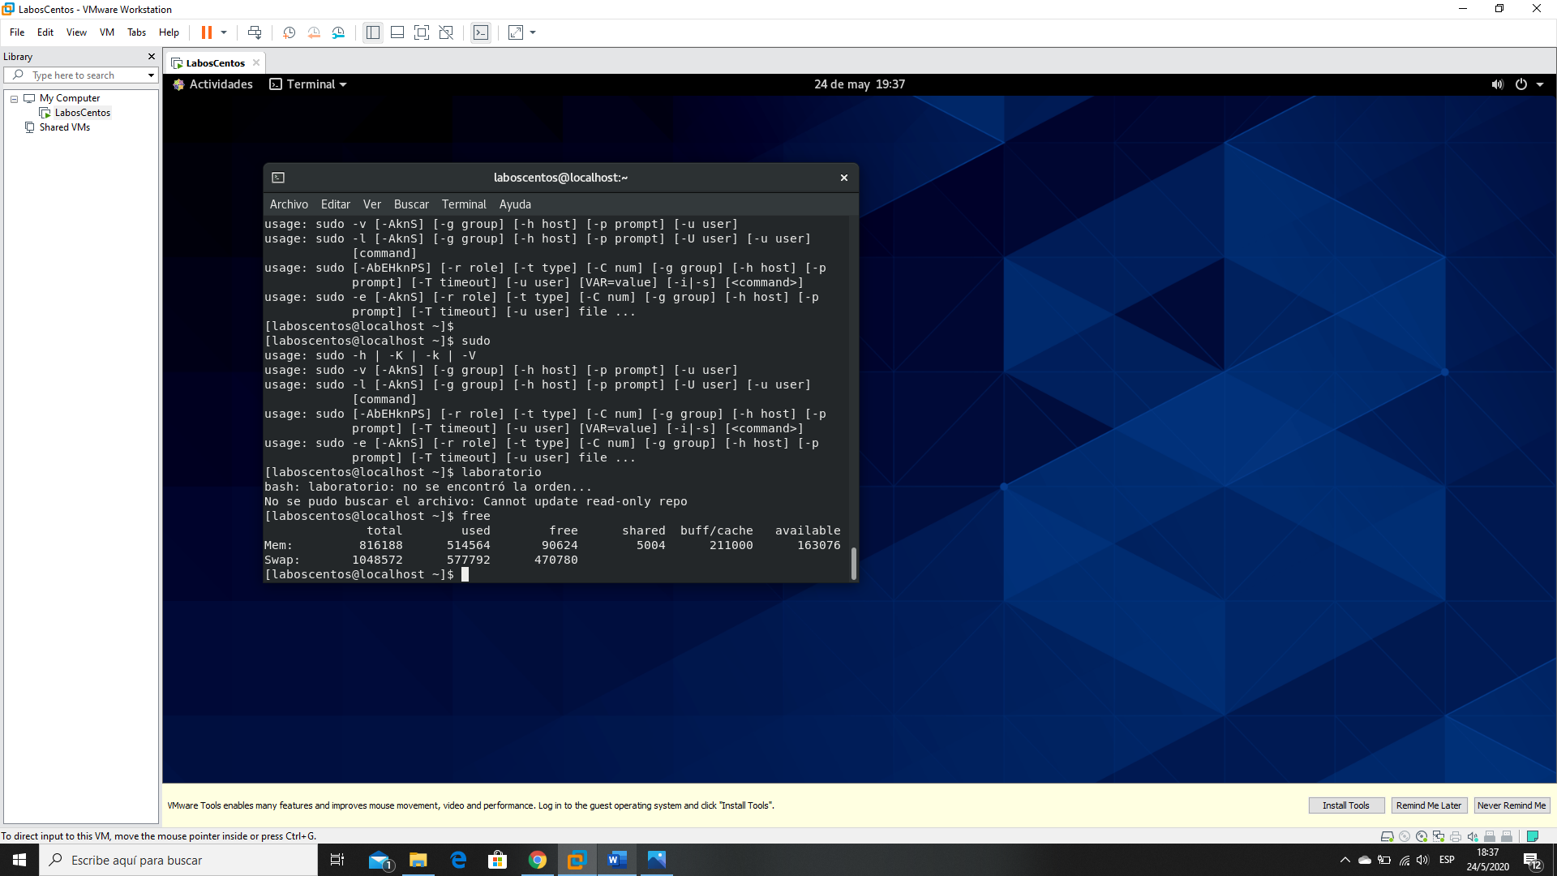

15. Conocer el espacio usado y disponible en las particiones:

#df –h

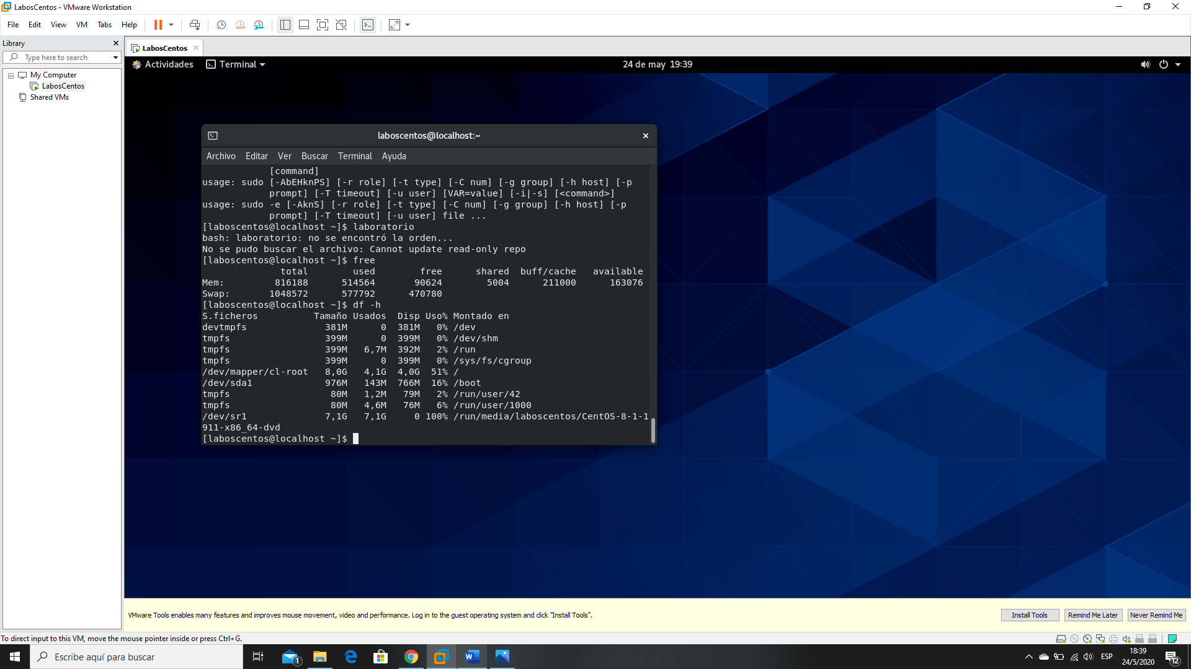

16. Visualizar el nombre del usuario actual, (capture una pantalla del resultado):

$echo $USER

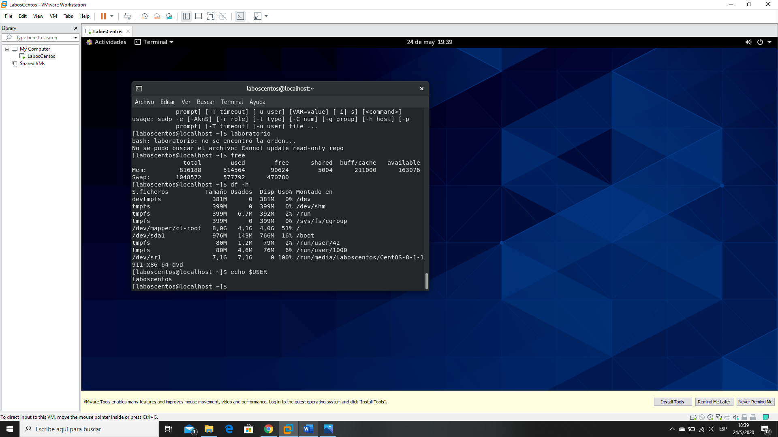

17. Visualizar el nombre del equipo, (capture una pantalla del resultado):

$echo $HOSTNAME

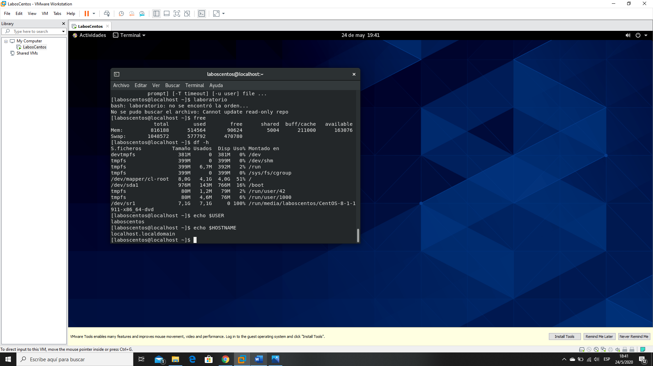

18. Visualizar el nombre del directorio actual, (capture una pantalla del resultado):

$pwd

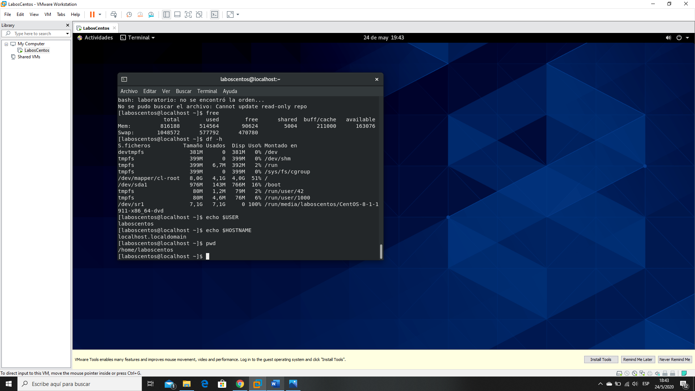

19. Listar todos los módulos que cargó el sistema, (capture una pantalla del resultado):

#lsmod | less

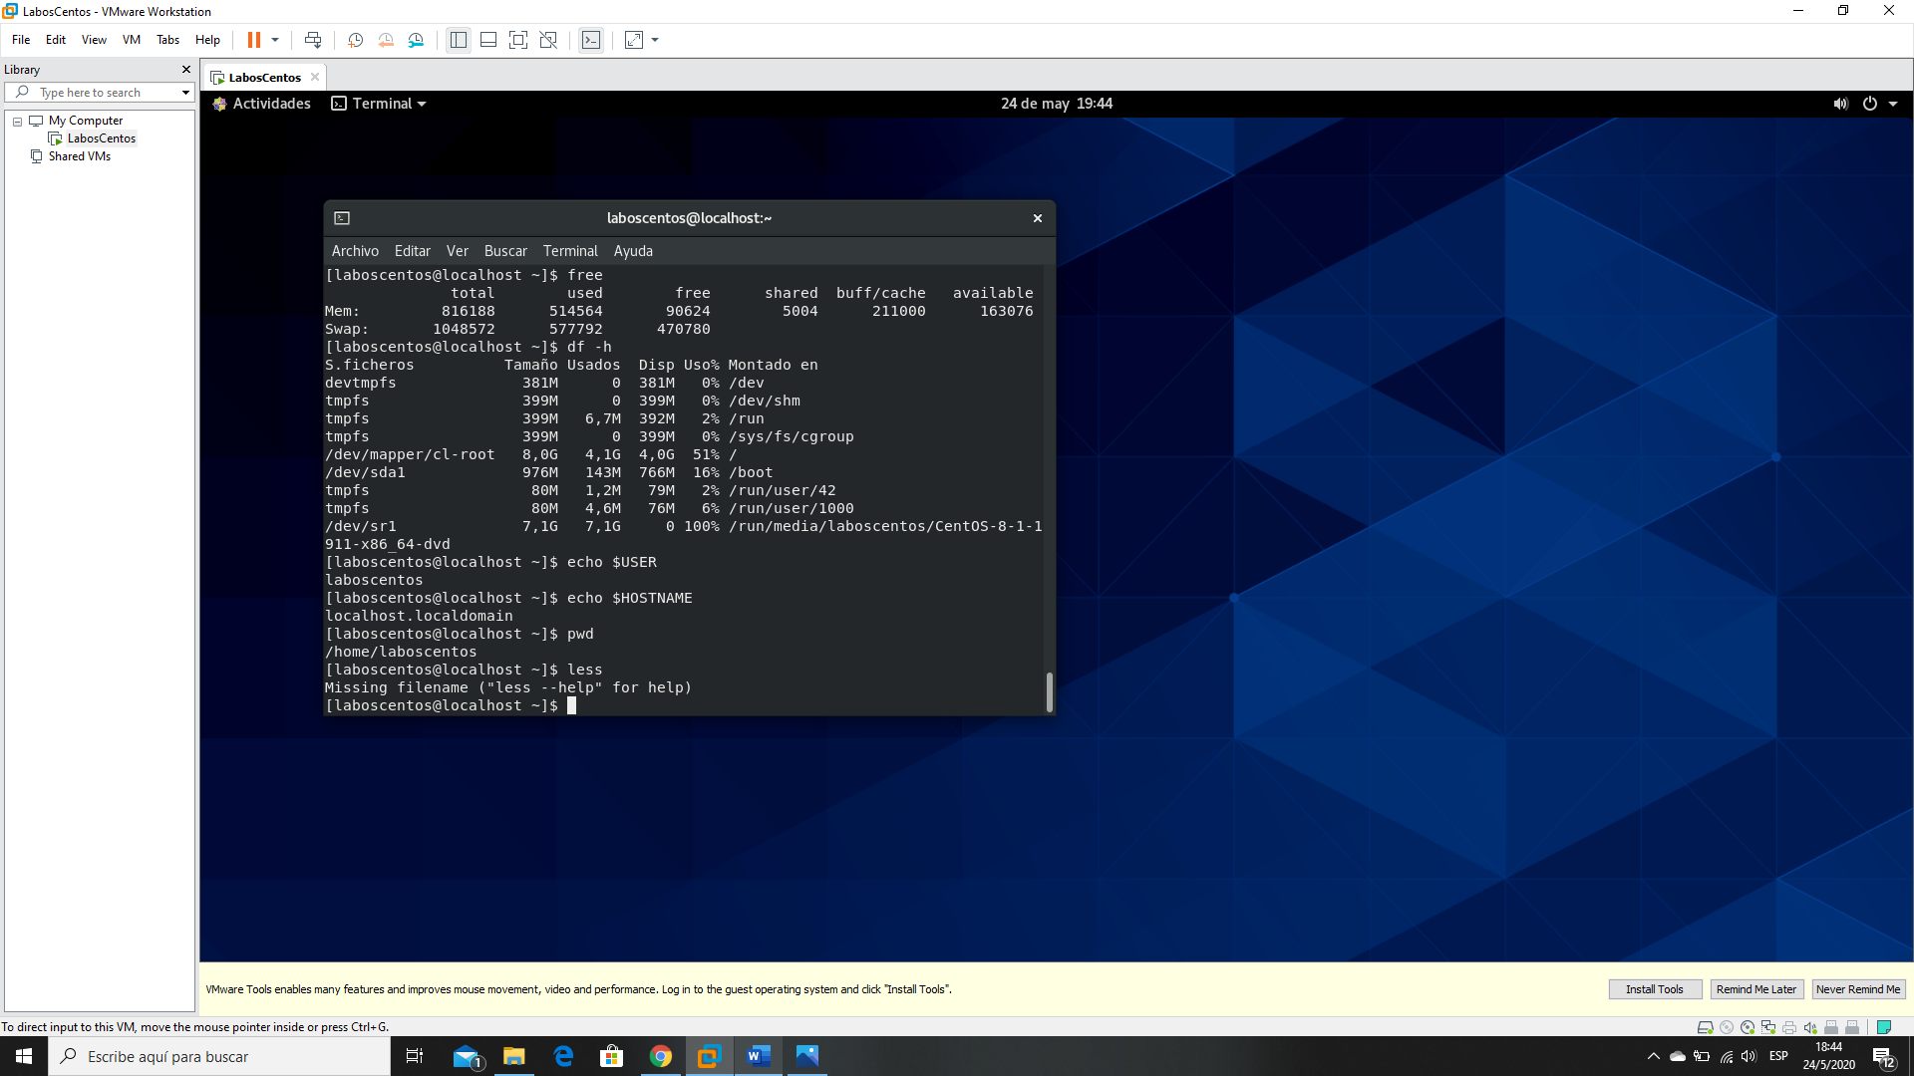

20. Listar los dispositivos de redes alámbricos PCI, (capture una pantalla del resultado):

$lspci | grep -i ethernet

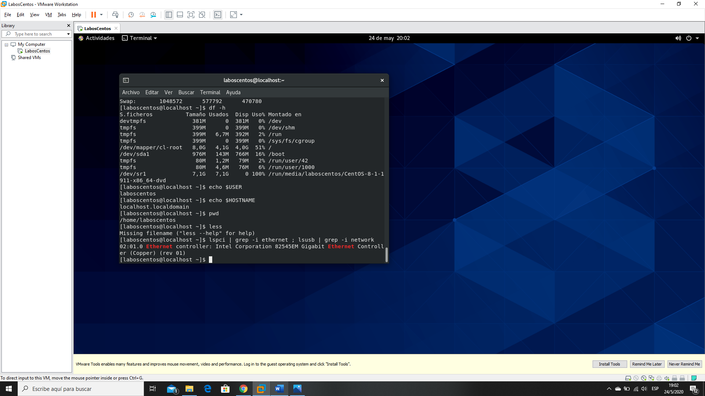

21. Listar los dispositivos de redes inalámbricos PCI, (capture una pantalla del resultado):

$lspci | grep -i network

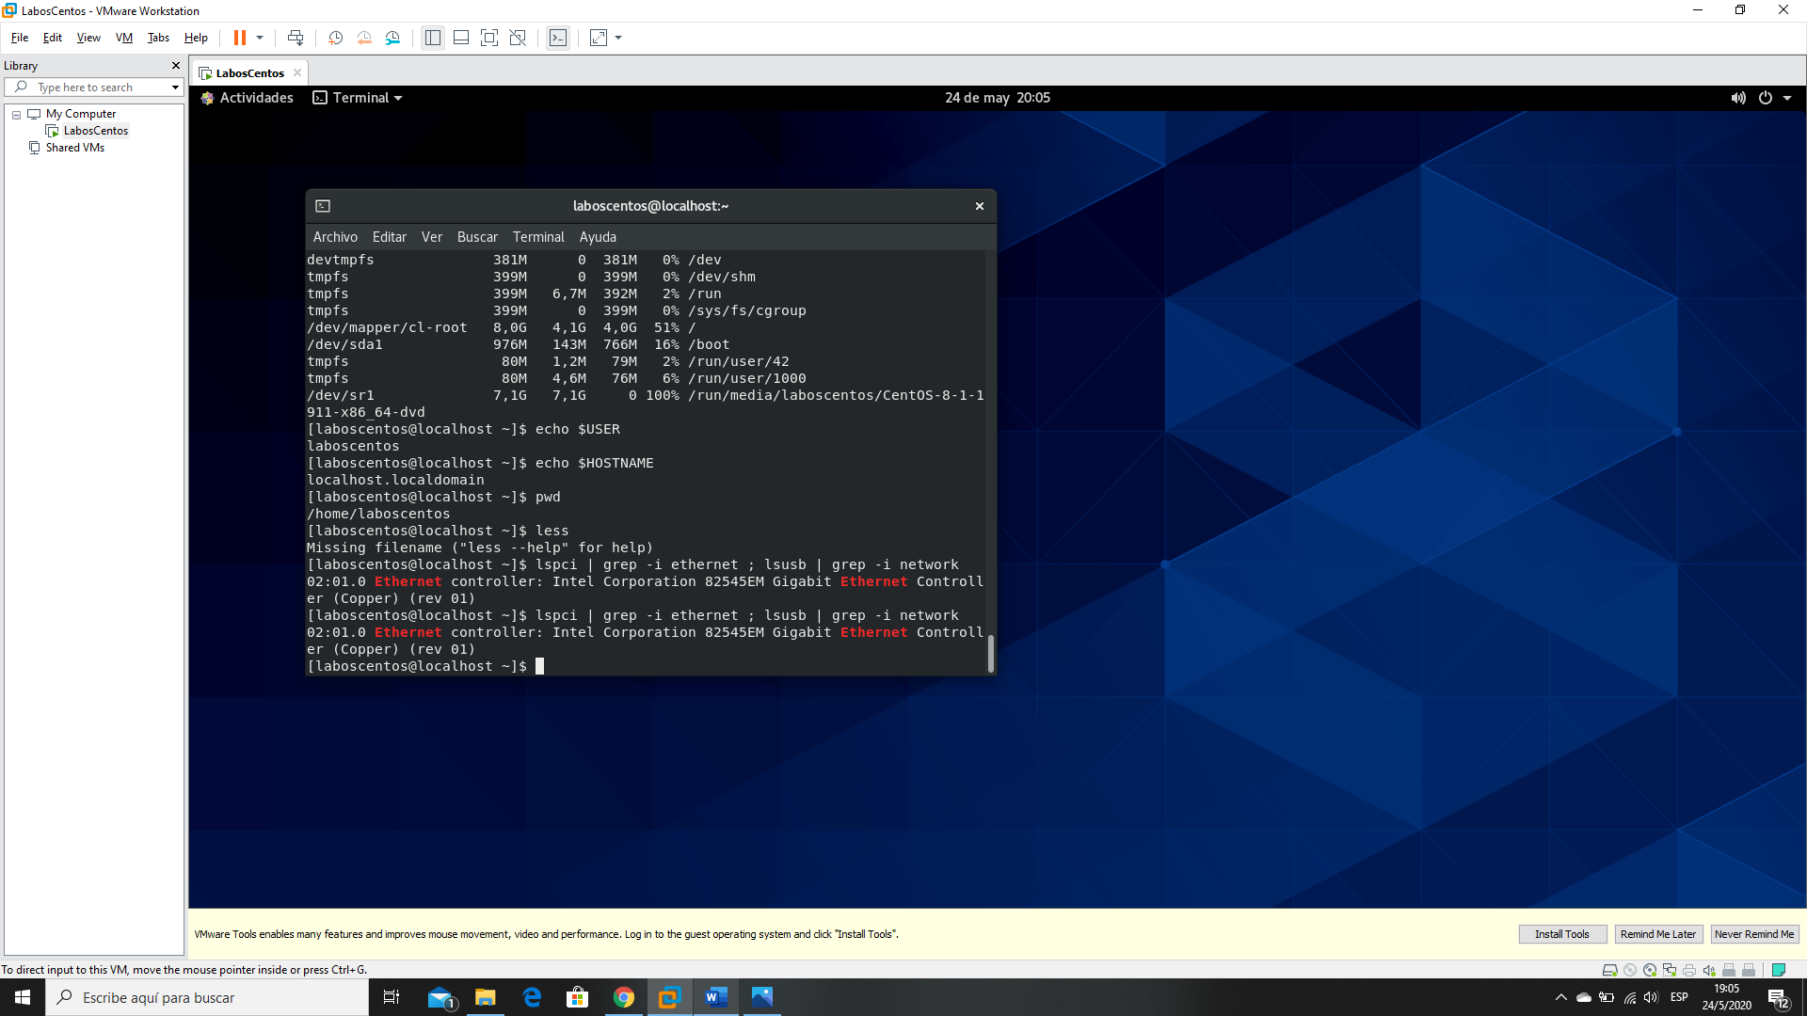

22. Listar los dispositivos de red USB, (capture una pantalla del resultado):

$lsusb | grep -i ethernet ; lsusb | grep -i network

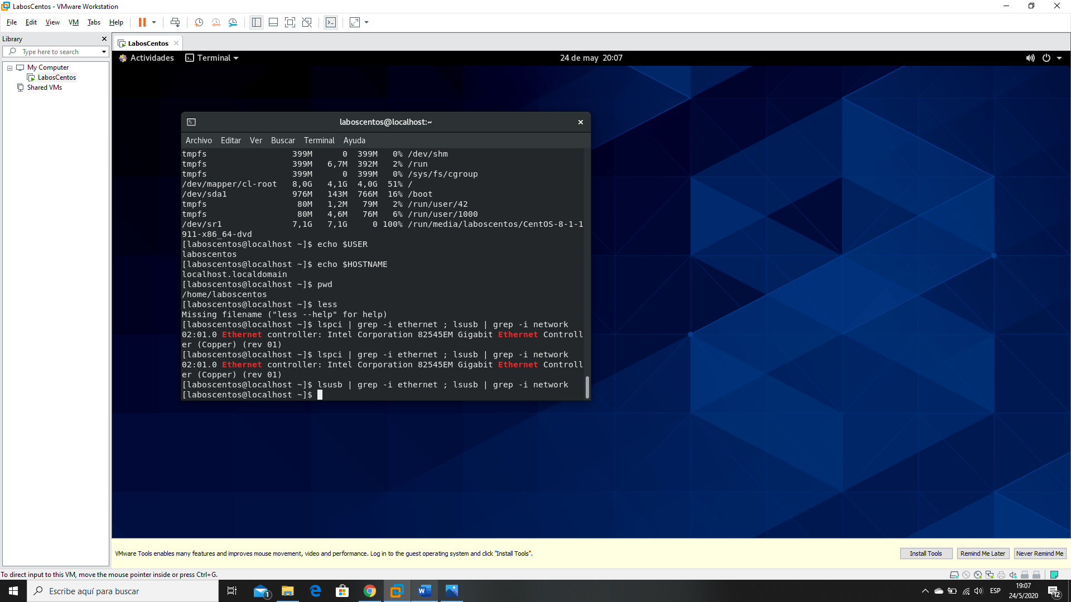

23. Mostrar la configuración ip de los dispositivos de red

$ifconfig

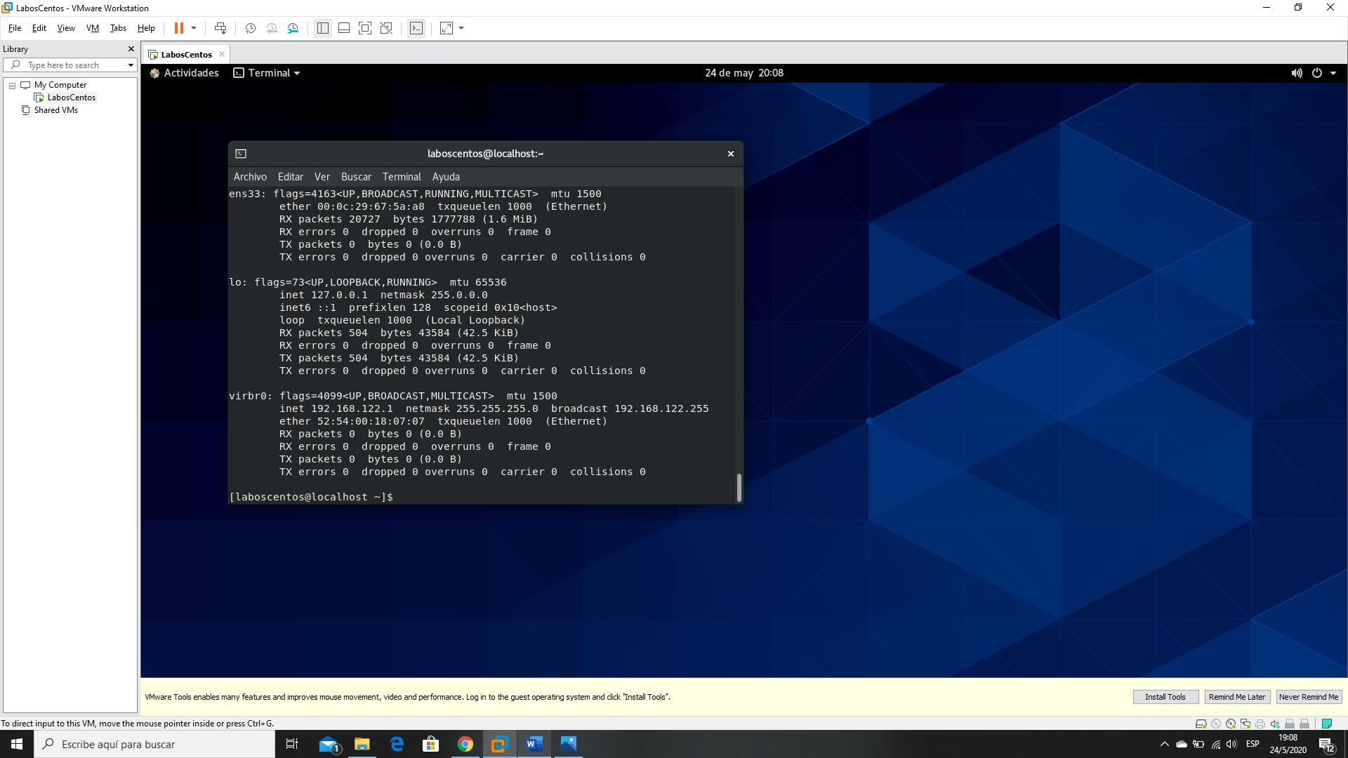

24. En Centos, visualizar el archivo de configuración de un dispositivo de red (eth0)

$cd /etc/sysconfig/network-scripts

$cat ifcfg-eth0

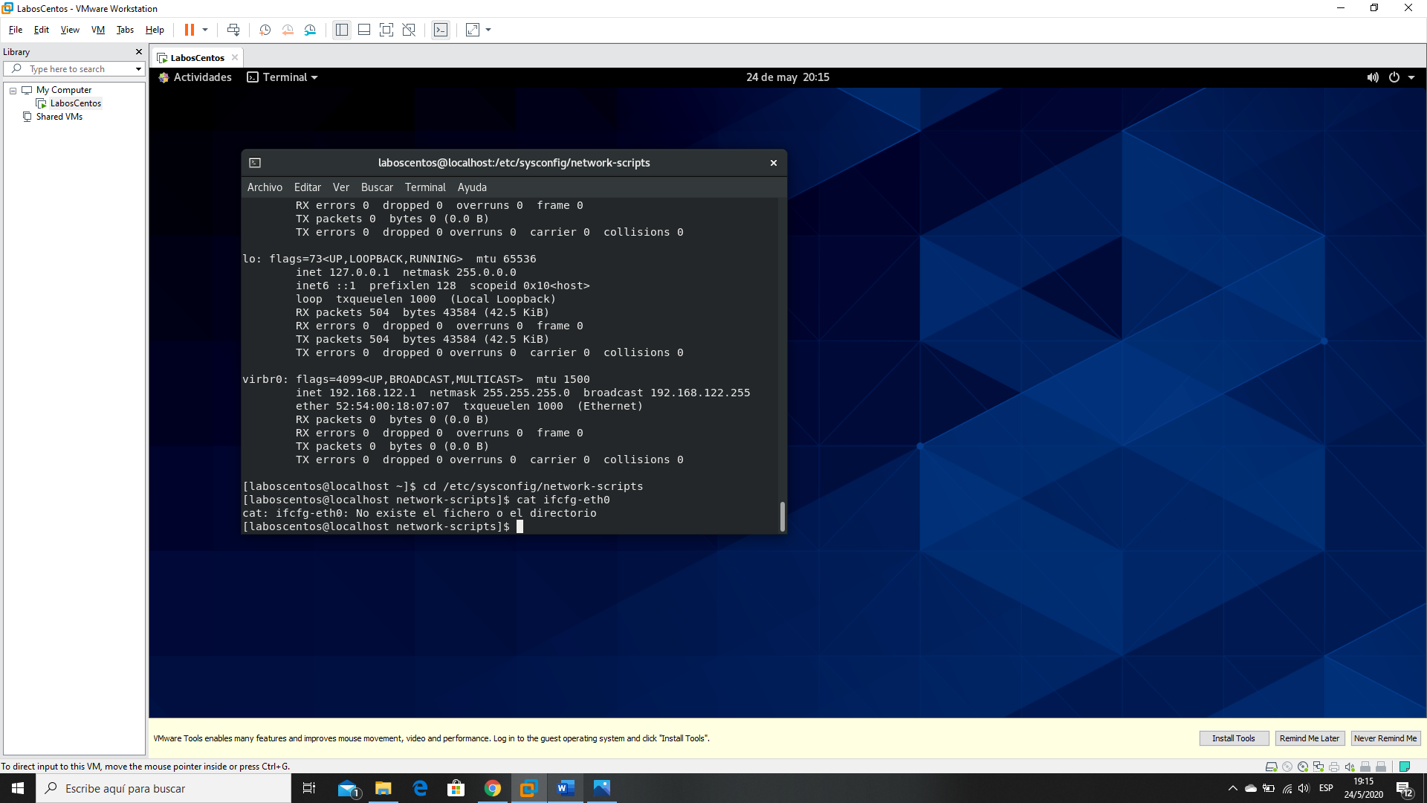

25. Visualizar los servidores configurados como DNS

$cat /etc/resolv.conf

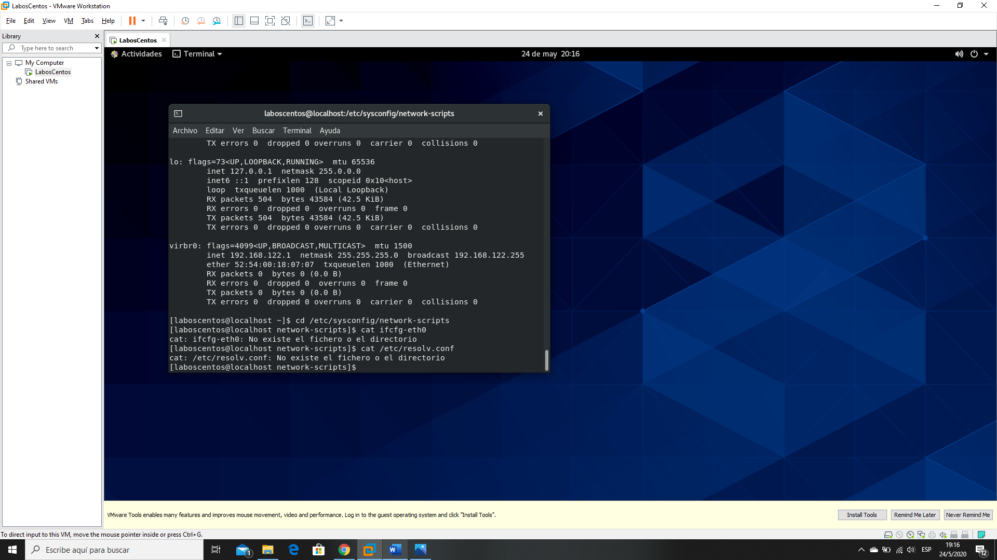

26. Listar hardware de audio

$ lspci | grep -i audio

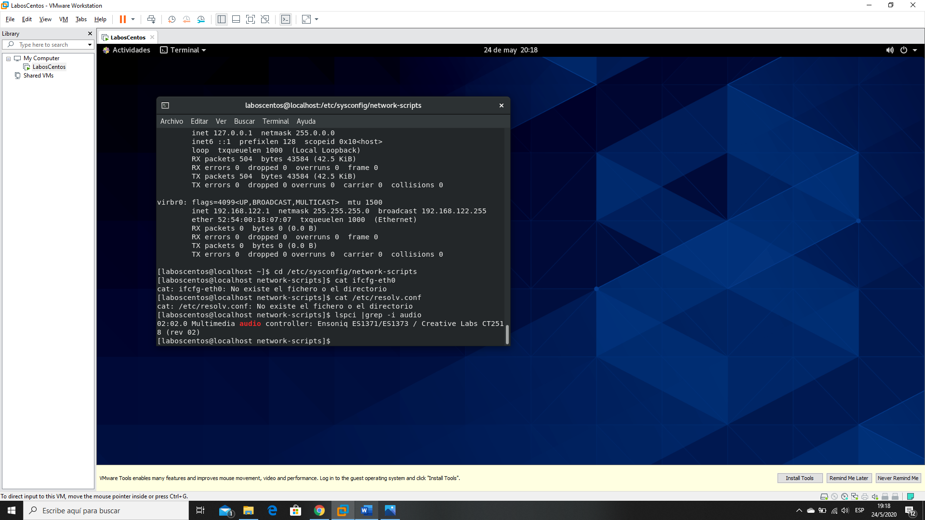

27. Módulos que cargó el sistema para ser usados por los dispositivos de sonido

$ lsmod | grep -i snd

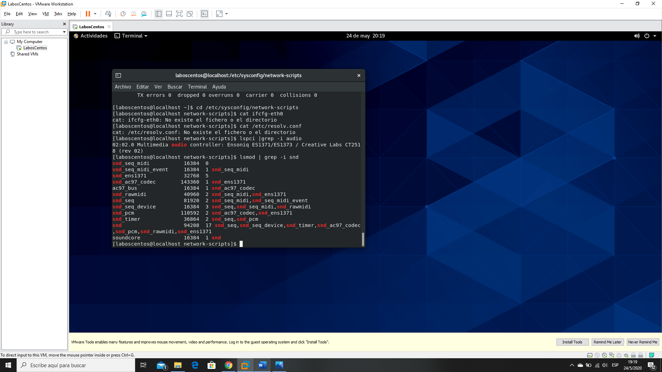

28. Visualizar las 5 últimas líneas del log del kernel.

$dmesg | tail -5

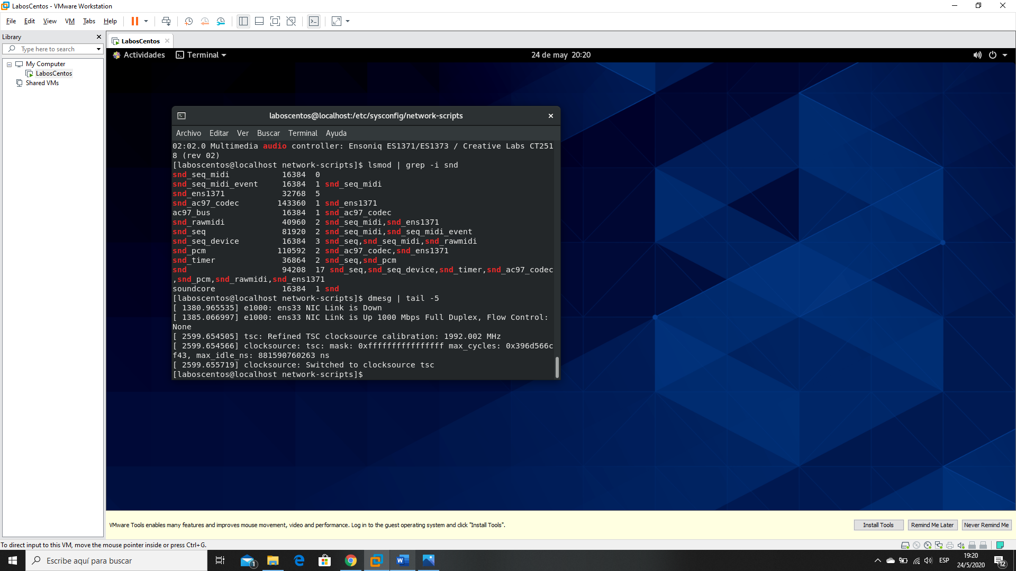

EJERCICIOS EN CASA:

1. De todos los comandos ejecutados, distribúyalos de acuerdo con la siguiente tabla, añadir funciones si hace falta:

|  |  |
| --- | --- |
| **Comando(s)** | **Función (muestra información)** |
| * uname -p * uname -o * cat /proc/cpuinfo * arch * uname -m | Información del procesador |
| * free -o -m * free * df -h | Memoria RAM y particiones SWAP |
| * uname -s * uname -r * uname -rs * $dmesg | tail -5 | Kernel |
| * lspci | grep -i ethernt * lspci | grep -i network * lsusb | grep -i ethernet ; lsusb | grep -i network * ipconfig * $cd /etc/sysconfig/network-scripts * $cat ifcfg-eth0 * $cat /etc/resolv.conf | Redes |
| * lspci | grep -i audio * lsmod | grep -i snd | HW de audio |
| * echo $USER | Directorio actual |
| * echo $HOSTNAME | Logs |
| * lspci | Dispositivos pci/PCle |
| * lsusb | Dispositivos USB |

2. ¿En dónde puedo encontrar la información del sistema usando el menú gráfico del sistema operativo? Incluya capturas

de pantalla.

Podemos ingresar a las aplicaciones

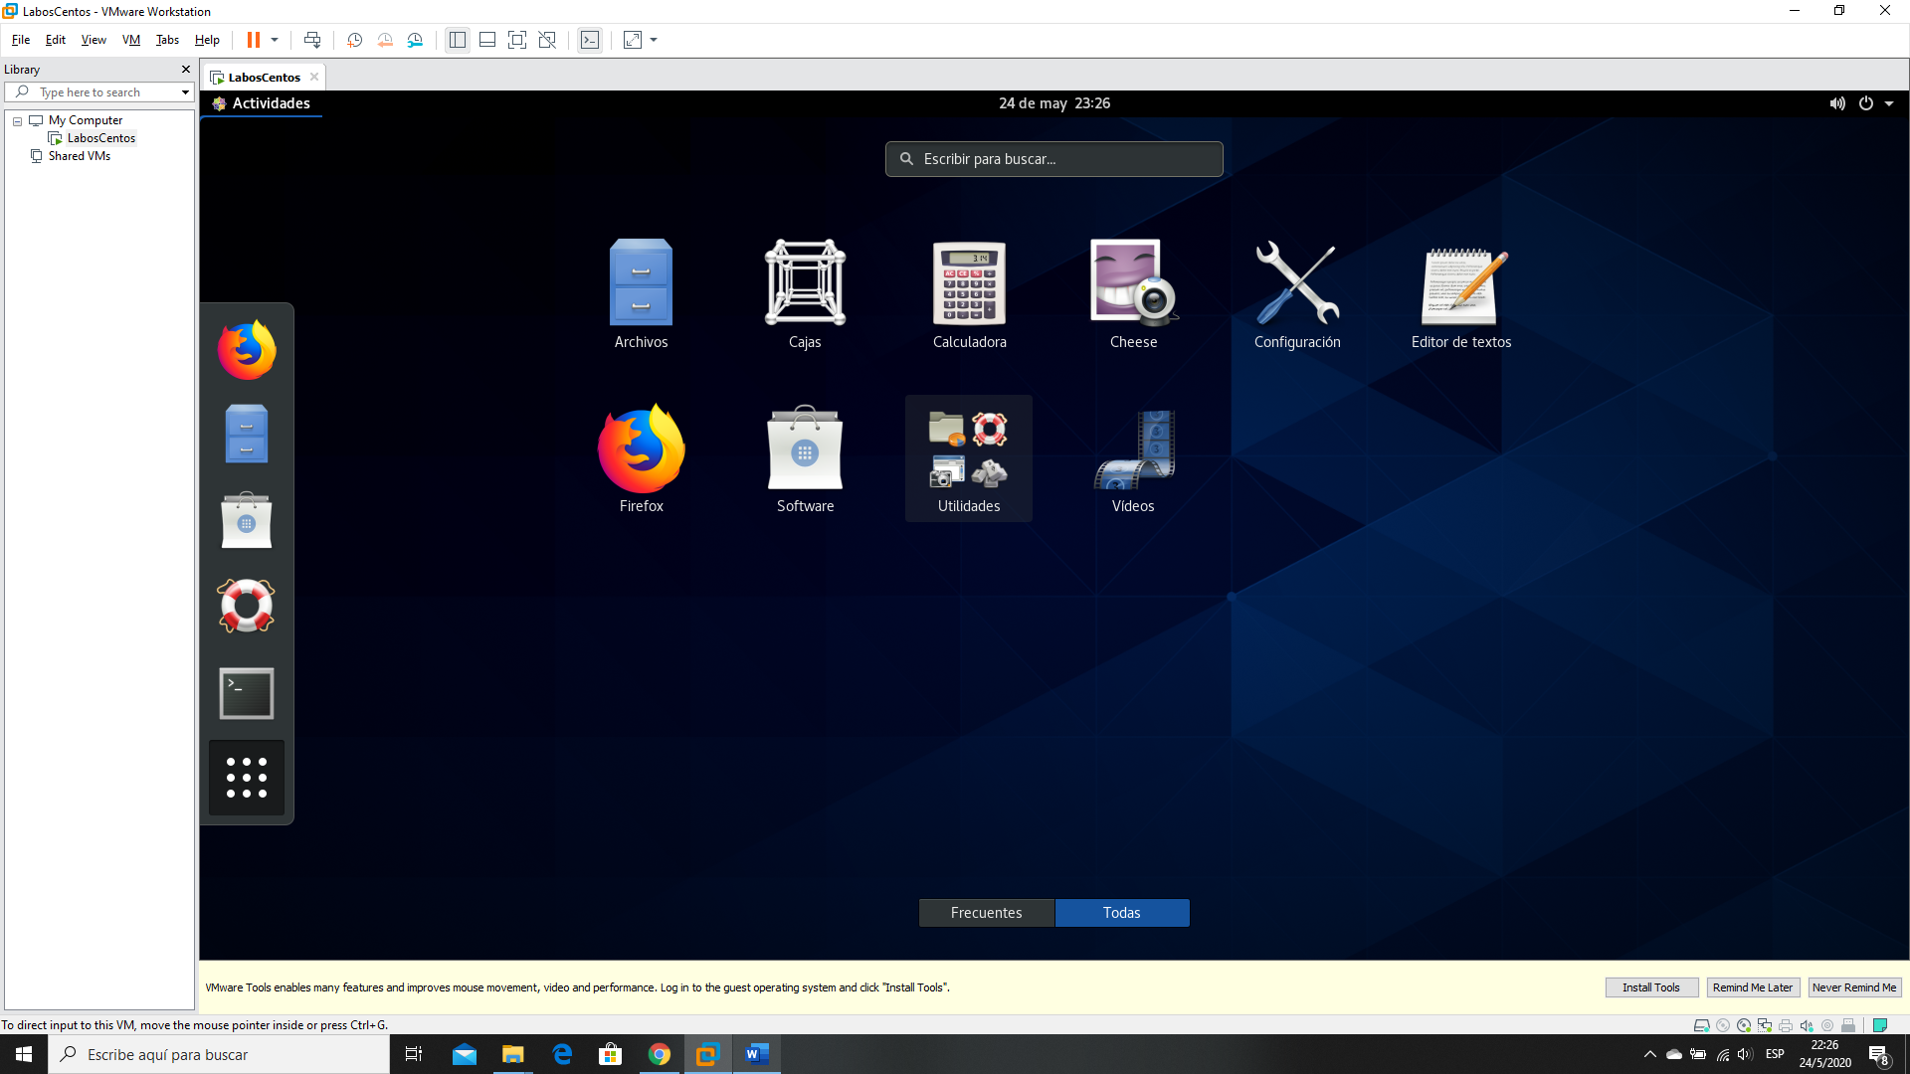

Encontramos información en la pestaña configuración:

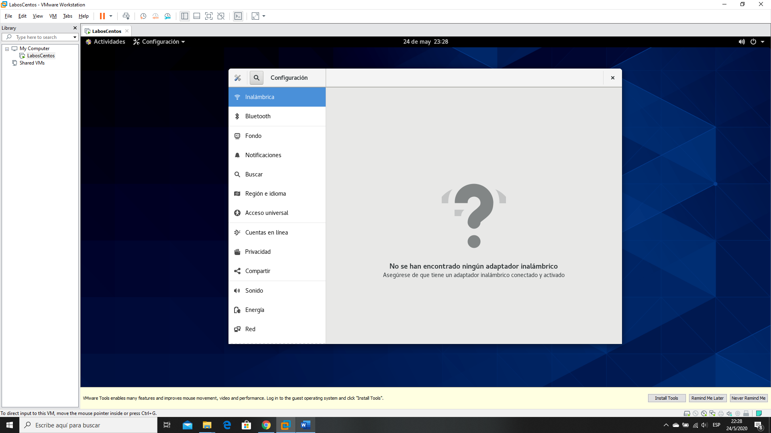

También podemos encontrar en utilidades:

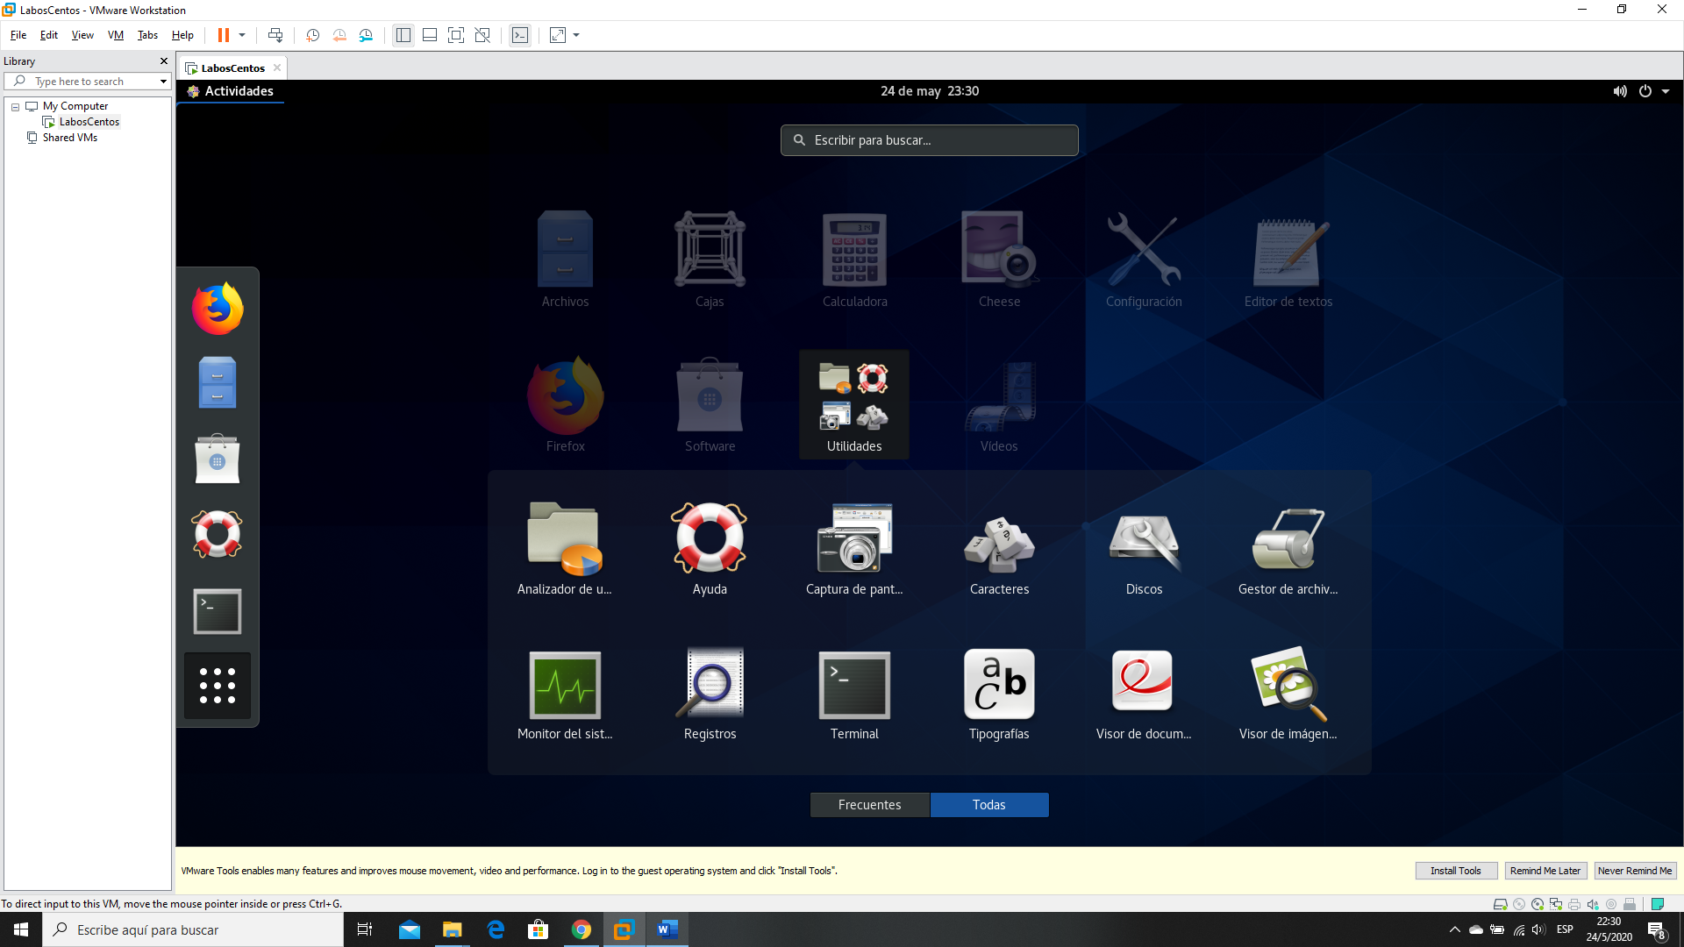

4. Conclusiones

* Se puede encontrar información en la opción configuración del sistema
* Se puede obtener información del sistema en la pestaña utilidades.

5. Recomendaciones

* Me permito recomendar que este tipo de laboratorios donde implica instalación y aplicaciones se lo realice en clases en vista que surgen varias dudas durante el mismo.
* Se mantenga el uso de SO como los utilizados en este trabajo.

6. Bibliografía/ Referencias

* Sistema Operativo Centos, https://es.wikipedia.org/wiki/CentOS, Acceso: 20/03/2020
* Apuntes de clase de Sistemas Operativo